ПРИЛОЖЕНИЕ
К НАСТОЛЬНОЙ ИГРЕ
В РАМКАХ ПРОЕКТА
«ТРАВУШКА-МУРАВУШКА
ЗАБЫТАЯ»

2014 год.

Вместо предисловия

А цветы разве знаем
на лугах? Разве ценим?
Все травой называем,
а подкошены, - сеном!
А.Яшин

Природа - мать человека. В течение многих тысячелетий он жил, кормился, воспитывался среди дикой природы.
Природа - прекрасная книга, открывающая глаза на окружающий мир, обогащающая ценными знаниями и доставляющая наслаждение тому, кто умеет читать ее. Важно научиться читать в лесной книге на первых порах хотя бы по складам.
В.Солоухин «Трава»

Разнообразие растительного мира, всегда неудержимо привлекало к себе человека и тем сильнее, чем ближе стоял он к природе.

врач А. П. Левицкий «Очерки по истории медицины»

Аир болотный.

В старину аир назывался татарской травой или татарским зельем. Заросли аира на берегах Чудского озера напоминают о грозном событии - татаро-монгольском нашествии на Русь. Татарские воины имели при себе пучок аира. Растение бросали в воду для того, чтобы очистить ее, сделать пригодной для питья. Корни аира обладают дезинфицирующими свойствами. Так же замечено, что в водоемах, где растет аир, вода настолько чиста, что ее можно пить, не подвергая специальной обработке.
Другие народные названия аира «лепёха» и «лепёшник» указывают на то, что это растение можно употреблять в пищу. Корневища аира кладут в компоты, варят из них варенье. Засахаренные корни аира - драгоценная турецкая сладость. Аир для вкуса кладут в напитки. Высушенные корневища аира употребляют как заменитель лаврового листа, имбиря и корицы.
Все растение обладает приятным запахом. Из корневища и листьев аира отгоняют эфирное масло, которое употребляют для придания аромата туалетному мылу, помаде, кремам и печенью.
В Азии использовали аир как лекарственное растение за тысячелетия до новой эры. Чай из аира помогает при изжоге и нарушениях пищеварения, при потере аппетита. Как добавку для ванн аир используют при обморожении, ревматизме, перхоти головы. Сок аира помогает при воспалении глаз, а также при воспалительных процессах во рту.

Болиголов крапчатый

Смертельно ядовит!
Болиголов можно определить по бурым пятнам, расположенным вдоль всего стебля. Стебель гладкий без ворсинок, внутри полый. Боковые веточки круглые без бороздок. Отличительным признаком болиголова является мышиный запах листьев (но в холодную погоду этот запах еле различим). При вдыхании от этого запаха начинает болеть голова. Отсюда и название - болиголов. Есть еще много других его названий, например, ядовитый зонтик, ядовитая трава, мышиный болиголов.
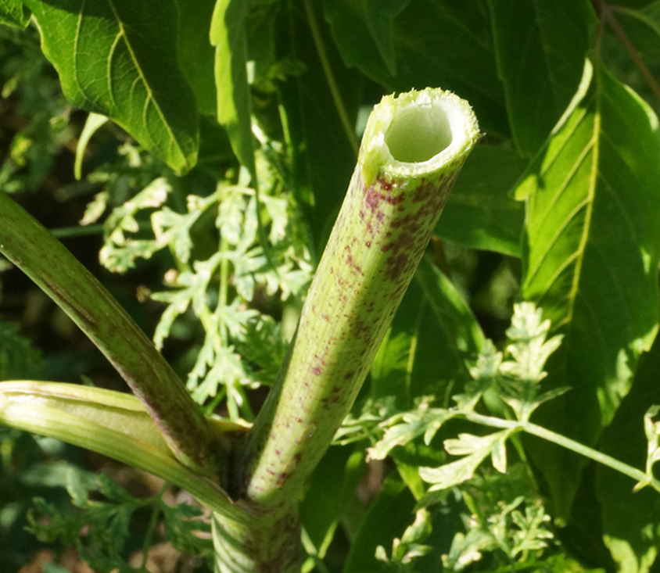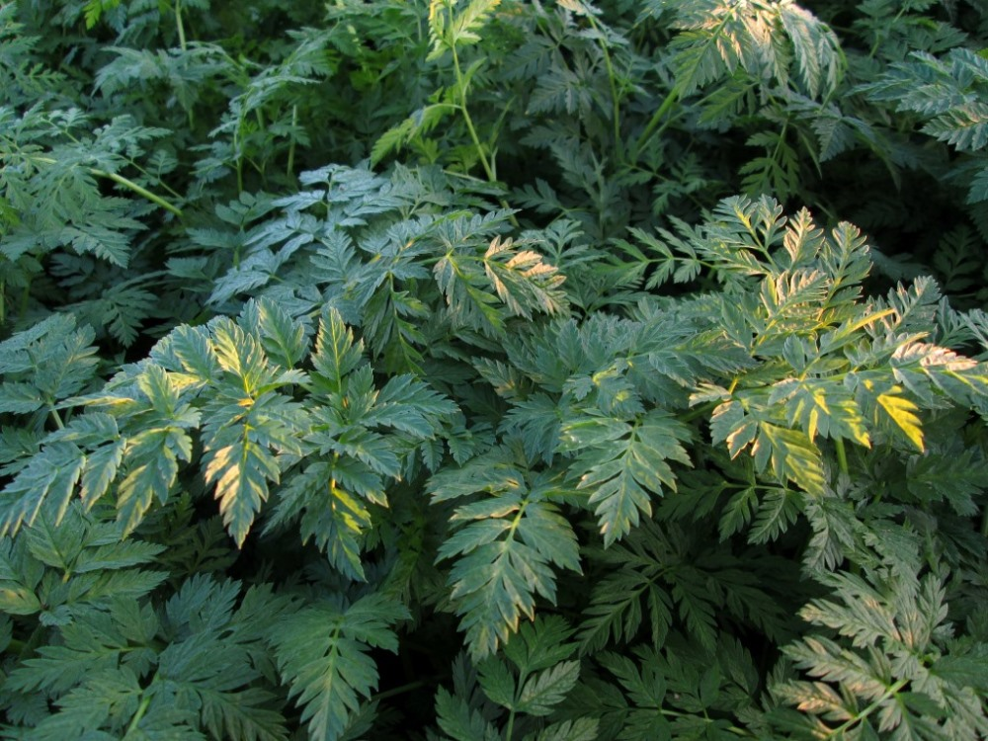

Листья с верхней стороны тёмно-зелёного цвета, матовые, снизу они гораздо светлее, глянцевые. Зонтики плоские. Цветы белые.

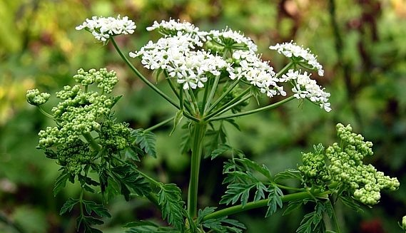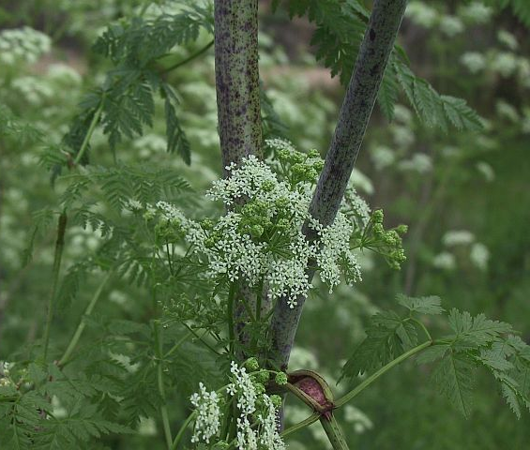

Борщевик

Раньше широко употребляли в пищу молодые листья борщевика, как весенний заменитель свежей капусты. Их клали в борщи и щи (отсюда и название), делали начинку для пирогов, готовили салаты, сушили, солили и заквашивали. Корни борщевика тоже шли в дело – их использовали как пряность, добавляя в свежем и высушенном виде в блюда и напитки. В пищу также употребляли молодой мясистый росток стебля, предварительно очищая его от внешнего жесткого слоя. Его ели сырым, отваривали, жарили, мариновали.
Но сейчас желание попробовать, какой борщ ели наши предки, по незнанию может привести на больничную койку.
Всё дело в том, что наши предки использовали Борщевик сибирский или обыкновенный. Но с 70-х годов прошлого века в России стали выращивать как кормовое растение опасный Борщевик Сосновского, который в последнее время завоевал много территорий. Эфирные масла борщевика Сосновского снижают устойчивость кожи к ультрафиолетовым лучам. И хотя, соприкоснувшись с борщевиком, ничего не почувствуешь, позже находясь на солнце можно получить ожоги I, II и даже III степени, которые инфицируются и потом очень плохо заживают. А после они оставляют белые рубцы. Пораженные участки кожи могут быть чувствительны к ультрафиолету в течение нескольких лет. Нельзя допускать попадания сока на кожу, а тем более в глаза.
Борщевиков существует много видов. И научиться их распознавать по фотографии нельзя. (Искажение цвета, блики от вспышки).
Плюс к этому, в зависимости от условий произрастания и качества почвы, форма и окраска листьев и других частей растения может сильно отличатся от обычной. Например, расположенная рядом с корнями колония муравьев, могут повлиять на внешний вид растения.
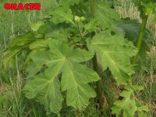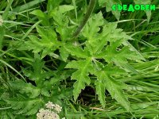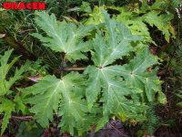
У опасного борщевика Сосновского листья менее перистые и более гладкие с более ярким цветом.
У борщевика сибирского листья сильно разрезанные и более ворсистые, как бы бархатные, их цвет более приглушенный.
Борщевик Мантегацци тоже имеет перистые листья, но почти всегда блестящие.
Борщевик сибирский всех ниже, вырастает до 180 см,
борщевик Сосновского может вырастать до 3 метров,
борщевик Мантегацци (называемый еще гигантским) вымахивает до 6 метров высотой со стеблем до 10 см в диаметре.
Поэтому если рядом на природе нет опытного травника, то лучше считать, что все борщевики ядовиты.

Валериана лекарственная
В России это одно из самых известных лекарственных растений, которому приписывались волшебные свойства. Промышленный сбор валерианы был организован в России еще при Петре I.
Так же её называют кошачьей травой или мауном, потому что корни растения издают резкий аромат, от которого кошки «сходят с ума».
Из корней валерианы можно выделить около 200 различных веществ.
Валериана действует успокаивающе на нервную систему человека. Так же её применяют при головных болях различного происхождения. Валериану рекомендуют при ожирении, потому что она снижает аппетит. Из неё готовят отвары, настои. С валерианой можно принимать ванны, но для этого нужно около полукилограмма корней.
Её можно использовать, как средство для отпугивания комаров, так как они не любят запах валерианы

Василёк синий.

Русское происхождение названия цветка очень интересное. «Василек» значит «царский цветок». А само слово «василек» происходит от имени Василий, что в переводе с древнегреческого – «царский». И если внимательно присмотреться к лепесткам цветка, можно заметить, что каждый напоминает корону. Народные названия василька: переполох, звонная трава, синецветка, лоскутница, синюха.
«Ты посей рожь, васильки сами вырастут».
Давно знают люди, что василёк - это вредоносный сорняк, но продолжают его любить. Если бы он был злостным сорняком, то крестьяне, задолго до появления агрономов, возненавидели его и эту свою неприязнь сумели бы передать детям, воспитать в поколениях крестьянских детей, как это произошло с полевой мышью - вредителем полей. Вроде милый зверёк, а у многих людей он вызывает отвращение.
Василек же мы любим и любуемся им, растущим в поле, едва ли не больше, чем самим колосом ржи. А васильки, растущие на клумбах (безо ржи) часто кажутся выцветшими, хилыми и даже неряшливыми.
Выделения в почву из корней живых растений оказывают влияние на жизнедеятельность бактерий находящихся в почве. Рожь и василек - один биологический организм. Если к ста семенам ржи добавить двадцать семян сорняка-василька, то произойдет угнетение ржи. Если же добавить к ста семенам только одно семечко, то рожь вырастет лучше, чем, если бы она выросла совсем без этого сорняка. Такие же результаты получаются, если взять вместо ржи пшеницу, а вместо василька - ромашку.
То есть получается именно та картинка, которая обычно радует глаз. Больше - впечатление засоренности, неряшливости поля. Меньше или когда совсем нет - чего-то, как будто, не хватает.
С васильками у славян связано два праздника: "пошел колос на ниву" - отмечался при появлении колосьев на ниве и "именинный сноп" - проводился в конце лета перед уборкой урожая. Во время праздника молодые девушки и парни собирались на окраине деревни. Они становились в два ряда друг против друга, брались за руки, а по рукам, как по мосту, шла убранная васильками и лентами девочка. Пары переходили из последних рядов в первые до тех пор, пока девочка по их рукам не подходила к ниве. У нивы она сходила на землю, срывала несколько колосьев и бежала с ними в село. Шествие от села до нивы сопровождалось пением.
Праздник "именинный сноп" проводился в конце лета, перед уборкой хлебов. Вязали первый сноп, украшали его васильками и ставили в красный угол дома.
Славяне также знали о целительной силе василька и с древних времен применяли это растение для исцеления ряда заболеваний. Также отвары василька используют в косметике. Например, делают примочки, которые разглаживают морщины и тонизируют кожу.
Цветы василька дают пчелам обильный взяток меда даже в самую сухую погоду. Васильковый мёд желтовато-зеленоватый, имеет приятный запах и немного горьковатый вкус. Из цветков василька получали синюю краску. Чтобы получить синий цвет, лепестки васильков отваривают вместе с железным купоросом, а для получения василькового - с уксусом.

Вех ядовитый

Часто во время игры для стрельбы ягодами ребятам нужна полая трубка. На глаза попадаются такие подходящие растения семейства зонтичных. Но тут может таиться СМЕРТЕЛЬНАЯ ОПАСНОСТЬ!
Народные названия: цикута, кошачья петрушка, вяха, омег, омежник, водяная бешеница, мутник, собачий дягиль, гориголова, свиная вошь.
Вех - одно из наиболее ядовитых растений России. Особенно корневище и молодая зелень. Растение ядовито, как в свежем, так и в высушенном виде. Вех коварен тем, что из-за его приятного морковного запаха и сладковатого на вкус корневища, его можно спутать со съедобным растением.
Опасно также попадание сока веха на поврежденную кожу и слизистые части тела. У человека уже через 15-20 мин после попадания яда в пищеварительный тракт развивается головная боль, тошнота, рвота, боли в животе. Человек ощущает сильный холод, теряет равновесие, начинаются судороги. Смерть наступает от удушья. При первых признаках нужно срочно промыть желудок и доставить человека в больницу!

Растёт везде, где есть пресные водоёмы: по берегам рек, озёр, на заливных лугах, на болотных топях.

Корневище веха ядовитого разделено перегородками на камеры, которые наполненные светло-желтой жидкостью, темнеющей на воздухе. Это характерный отличительный признак веха. Растение легко выдергивается из земли. Народное название веха ядовитого – «свиная вошь». Действительно по форме корень напоминает свиную вошь.
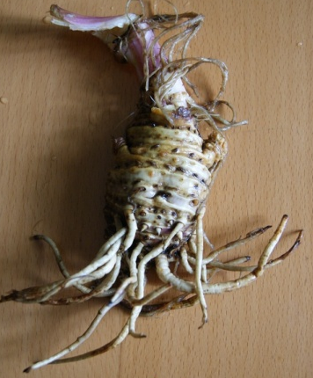 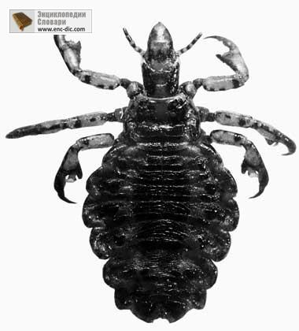 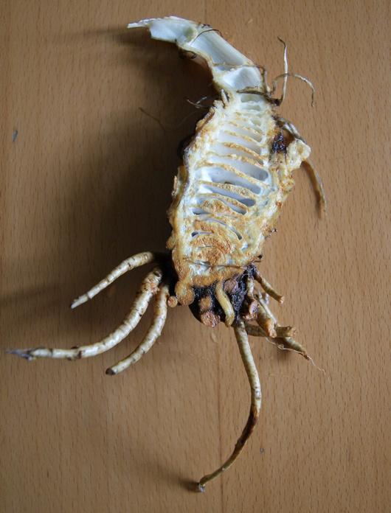

корень свиная вошь корень

Стебель бороздчатый, полый. В зависимости от места произрастания, внешний вид стебля и корневища у веха ядовитого могут отличаться.

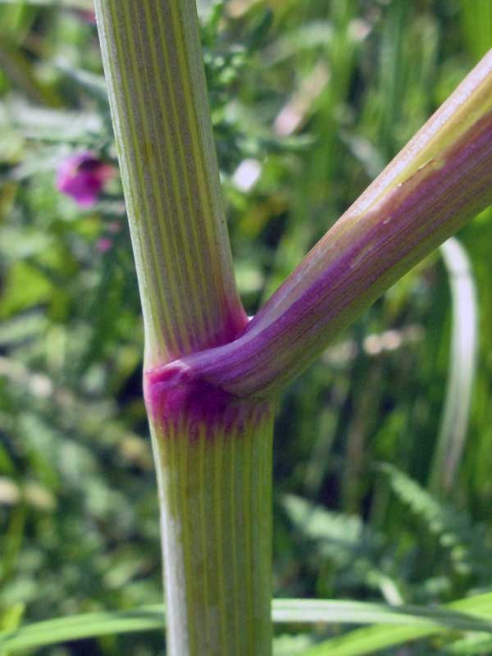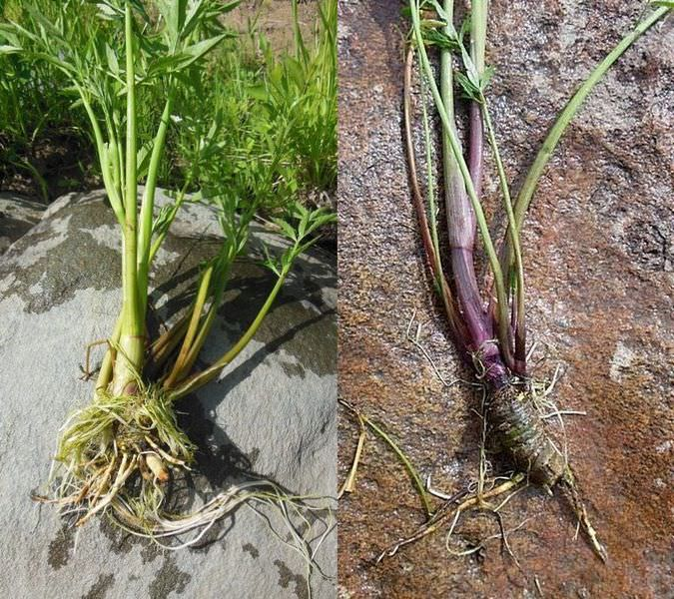

Листья по краям острозубчатые.
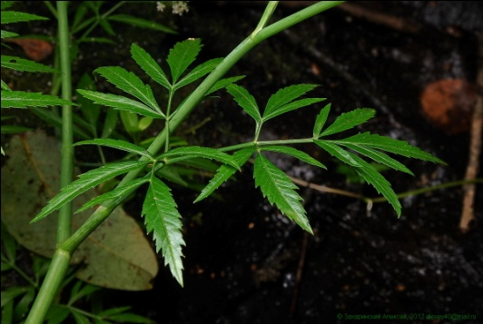
Цветки белые.
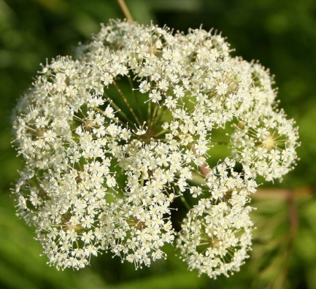
Великий античный мудрец Сократ, приговоренный к смерти, был отравлен цикутой (Хотя по симптомам смерти Сократа, предполагают, что это был яд болиголова крапчатого).
Вороний глаз четырёхлистный

Растение очень ЯДОВИТО!
Вьюнок полевой
Растение используется в народной медицине. Свежие смятые листья вьюнка являются очень хорошим лекарством для обработки плохо заживающих глубоких ран. Чай из вьюнка помогает при воспалении лёгких. См. Определение погоды по растениям; определение времени по цветам.

Дербенник иволистный

Научное название дербенника означает «пролитая, свернувшаяся кровь». Оно намекает на кровоостанавливающее свойство этого растения. Название иволистный дербенник получил за сходство листьев с ивой, растение имеет узкие вытянутые листья. Русское название «дербенника» произошло от древнерусского слова «дерба», обозначающего некогда вспаханную целину, поросшую лесом. Именно там чаще всего в природе встречается это растение. В тёплую и влажную погоду с листьев дербенника стекают капли воды, поэтому в народе его называют плакун-травой. Существует старинное предание о том, что в плакун-траву превратились слёзы Богородицы, которая оплакивала Христа.
См. легенды о травах, определение погоды по травам.
Лечебные свойства растения известны давно, используются корни и наземная часть. Считается, что плакун эффективен при лечении таких серьезных заболеваний как тиф, энцефалит, бешенство. Его использовали при укусе бешеными животными, змеями, клещами.
Дербенник – растение медонос, у него нектар выделяется весь день. Мед, собранный с плакун-травы имеет насыщенный янтарный цвет и характерный терпковатый привкус, очень ароматный.
Цветки дербенника используются в качестве пищевого красителя. Соком травы пропитывают рыболовные сети, чтобы предотвратить их гниение. Корни дербенника иволистного пригодны для окрашивания в коричневый цвет кожи и её дубления.

Донник лекарственный

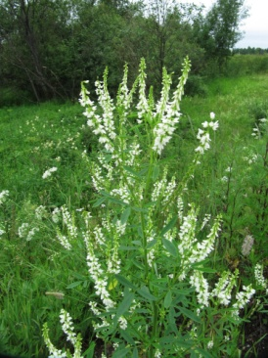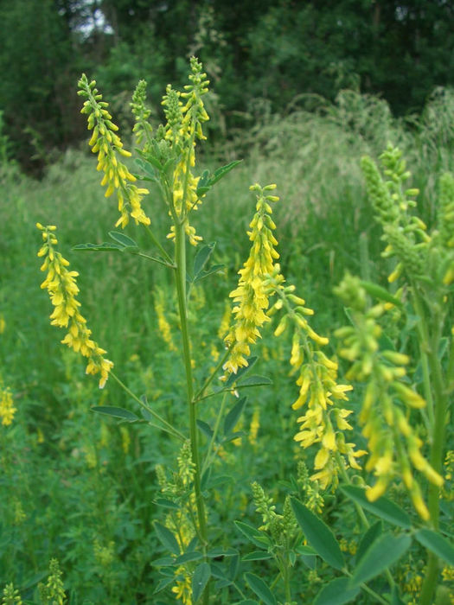
Донник белый Донник лекарственный

Нельзя путать донник лекарственный с белым донником, который отличается белыми цветками. До цветения растения практически неразличимы. Внутреннее применение белого донника не рекомендуется, он значительно более токсичен.
Донник применяется в народной медицине. Он способствуют быстрому созреванию, размягчению и вскрытию нарывов, язв, фурункулов, хорошо лечит гнойные раны. В качестве припарок и компрессов применяются при радикулите, ревматизме, воспалениях суставов, растяжениях и ушибах. Необходимо учитывать, что донник не применяется при кровотечениях, так как он уменьшает свертываемость крови.
Есть у донника еще одно название - мольная трава. Запах донника действительно отпугивает моль, и его использовали с этой целью там, где нет лаванды. В сушеном виде аромат донника сильнее.
Донник - прекрасный медонос, дающий сладкий, светлый мед и много пыльцы. Донниковый мед считается целебным. Донниковый мед собирается пчелами с различных видов донника – белого, лекарственного и бывает светло-янтарного и белого цвета. Имеет тонкий армат, напоминающий запах ванили. Особенно полезен донниковый мед при заболеваниях сердца, для улучшения кровоснабжения, он способствует расширению сосудов, стабилизирует давление и нормализует сон.
Считается, что донниковый мед не вызывает аллергии. Донник специально сажают вблизи пасек, на склонах оврагов и в других солнечных местах, однако говорят, что от донника пчелы становятся злыми. См. травы-медоносы.
Донник использовался как отдушка для нюхательного табака, который часто упоминается в литературе.
Большое количество донника используется для приготовления зеленого сыра, который свой цвет приобретает только от травы. В старых поваренных книгах очень часто встречалось ценное указание: посыпать то или иное блюдо зеленым сыром.
Добавляют донник в чай. Очень оригинальный вкус приобретает квашеная капуста, в которую при засолке добавлен порошок сухого донника, а супам он придает запах куриного бульона.

Дудник лесной и Дягиль лекарственный

Не перепутайте с ядовитыми растениями семейства зонтичных!
Дудник лесной (другие названия: дягиль лесной, ангелика, дудка…) относится к семейству зонтичных.
Отличительные признаки:
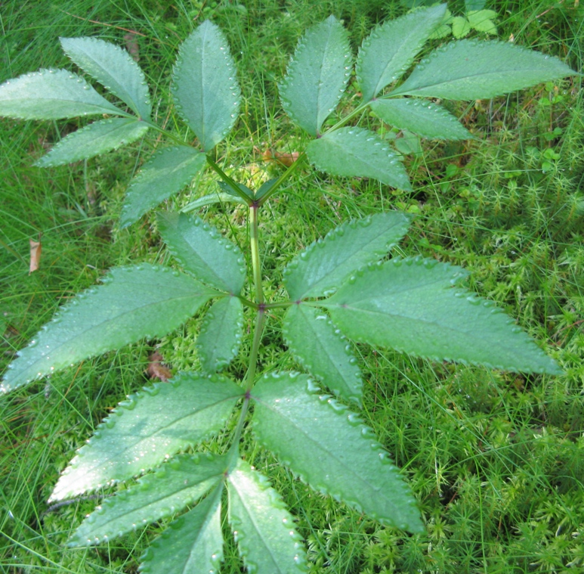
Стебель – гладкий, блестящий, цветы – мелкие, белые с розоватым оттенком, ЗОНТИК ПОЛУШАРОВИДНЫЙ.
Дудник ценят как источник витамина С и минеральных веществ.
В пищу собирают молодые листья, стебли, черешки, нераспустившиеся цветочные почки; Молодые стебли очищают от кожицы и едят сырыми, добавляют к овощным салатам. Листья и черешки сушат, маринуют, солят, а зимой используют для заправки супов, соусов, добавляют на гарнир ко вторым блюдам. Особым деликатесом считают нераспустившиеся цветки. Их отваривают в подсоленной воде, поджаривают и подают к столу на десерт. Почки дудника варят в сахарном сиропе, откидывают на сито и засахаренными едят как цукаты.

Дудник (дягиль) лекарственный
Другая разновидность дудника – дягиль, или дудник лекарственный. Он более крупных размеров.
Отличительные признаки:
У дягиля лекарственного очень толстый стебель (до 5…6 см в нижней части), круглый, полый, часто имеет красноватый оттенок. Цветы – мелкие, беловато-зеленые с желтым оттенком, объединены в ШАРОВИДНЫЙ ЗОНТИК, с сильно выраженным ароматом.
Дягиль является хорошим медоносом.
В некоторых местностях дягиль выращивается сразу с несколькими целями: для пчеловодства, как лекарственное растение, для пищевого и кормового назначения.
При использовании в пищу, дягиль ценится больше как пряно-вкусовое растение, а также как источник витаминов и микроэлементов.
Лечебные свойства дягиля и дудника лесного во многом сходны.
Ванны с добавлением дягиля успокаивающе действуют на нервную систему.
Дудник назван так не случайно – из его стеблей раньше делали дудочки, ведь стебель дудника – готовая свирель, только дырочки проделать. Стебли дудника годятся и для многих других вещей – раньше в них отливали свечи (это же готовая форма для отливки), использовали как трубку для дыхания под водой.
Если срезаете ствол осенью, будьте осторожны, потому что внутри могут находиться насекомые (к примеру, осы), которые приглядели себе место для зимовки.

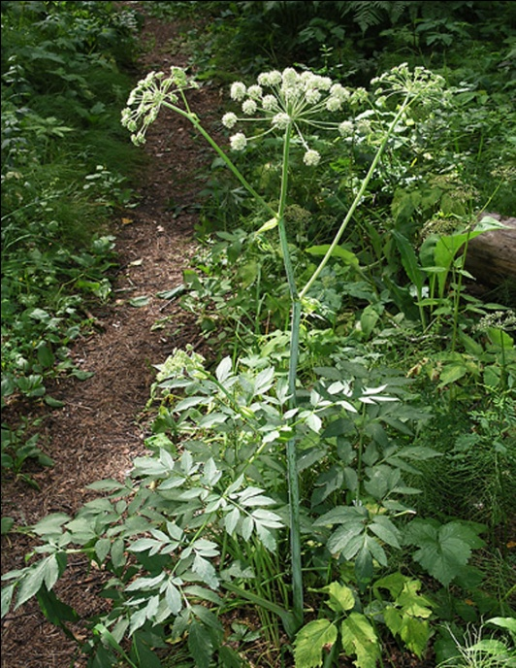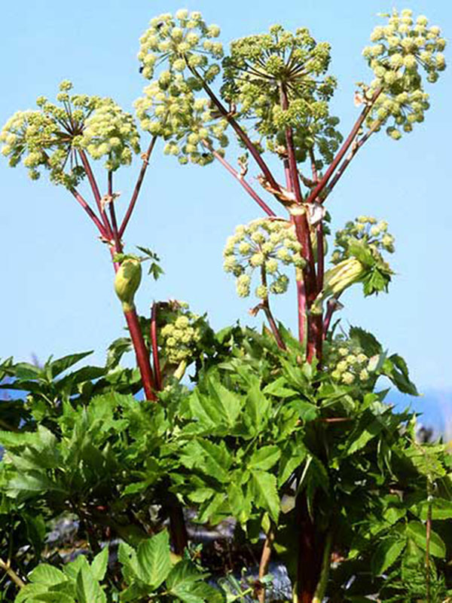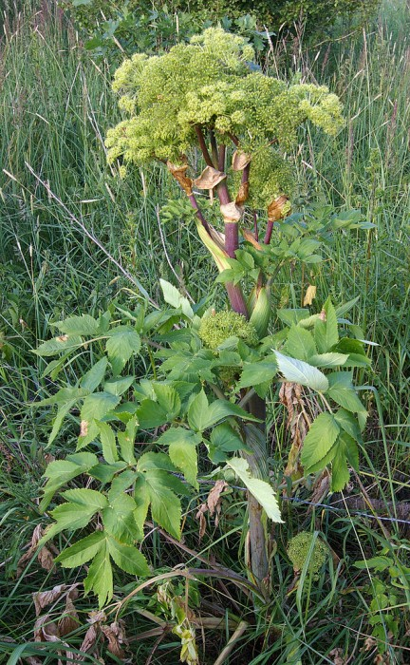

Дудник лесной Дягиль лекарственный

Звездчатка средняя (мокрица)

У звездчатки тонкие белые лепестки, разделенные надвое, похожи на звёздочку. Она впитывает воду не только корнями из почвы, но волосками на стеблях из воздуха. Поэтому звездчатку заслуженно называют мокрицей. Она растет в тенистых, влажных, прохладных местах. После дождя мокрица становится "хрустальной". Стебли мокрицы покрыты волосками, которые удерживают воду. Вода блестит на солнце, и все растение кажется сделанным из стекла.
По этим цветочкам можно предсказывать погоду: если до девяти часов утра венчик цветка не поднимется и не раскроется, то днем будет дождь. Этим барометром можно пользоваться все лето, так как мокрица цветет с апреля до поздней осени.
Мокрица, даже разорванная на части, продолжает жить. Каждый кусочек дает корешки и вырастает в целое растение.
Мокрица является хорошей пищей домашней птицы и для комнатных птиц, отчего иногда его называют "птичьим салатом". Мокрица способствует увеличению молока у коров.
Людям тоже можно её есть. Можно варить из неё щи, делать пюре, класть в винегреты. С ней можно печь пироги – они вкуснее, чем с капустой. С сырой мокрицей нужно быть поосторожней. Её можно есть, но нужно учесть, что мокрица, выросшая на известковой почве, может вызвать аллергические реакции. Свежая мокрица содержит вещества - сапонины, которые в больших количествах могут вызвать недомогание. А вот для рыб сапонины мокрицы смертельно ядовиты. Племена и народы, промышлявшие пресноводной рыбой, издавна глушили её, бросая в озеро или реку охапки свежей мокрицы.
Мокрица укрепляет мышцы сердца, недаром одно из русских народных названий – сердечная трава. Мокрица успокаивает центральную нервную систему, утоляет боль. Она улучшает пищеварение и способствует снижению веса. Мокрицу используют против кашля. Мокрица очищает от гноя, ускоряет созревание нарывов и фурункулов, способствует заживлению ран и язв.

Зверобой продырявленный

Как без муки не испечешь хлеба, так без зверобоя не вылечишь человека.
Считалось, что это одна из самых сильных антидемонических трав средней полосы России, что зверобоя боится вся нечисть. Зверобой - трава от 99 болезней.
На листочках заметны чёрные крапинки. На солнце крапинки просвечивают, поэтому лист кажется исколотым, «в дырочку». Отсюда научное название растения - зверобой продырявленный.
Зверобой обладает противомикробным, дезинфицирующим и противовоспалительным действием. Его можно применять при простудах, гриппе, воспалении лёгких, при воспалении суставов. Если раны регулярно промывать настоем из зверобоя, тогда они будет заживать намного быстрее. Также полезен он при заболеваниях кожи и ожогах. Зверобой используют для протирания лица от угревой сыпи. Он удаляет плохой запах изо рта. Им полощут горло. Зверобой улучшает работу сердца, нормализует кровообращение. Он снимает головную боль, напряжение, усталость. Помогает в стрессовых ситуациях. Раньше на Руси настой зверобоя часто заменял чай, его используют как средство от бессонницы. Но помните, что слишком увлекаться им не стоит. Так как лекарство в больших дозах может превратиться в яд. Зверобой, положенный в матрас, способствуют более глубокому и здоровому сну.
На Руси детские страхи изгонялись в бане с помощью специальных ритуалов, с использованием зверобоя. Со зверобоем можно принимать ванны для лечения кожных заболеваний, в том числе и инфекционных.
Зверобой повышает чувствительность кожи человека к солнечным лучам. При лечении зверобоем не загорают. Можно получить солнечные ожоги. Кожа овец и белых коз тоже очень чувствительна к солнцу. После поедания зверобоя, они начинают расчёсываться до крови. Корм, от присутствия в нем этого растения, становится горьким, и плохо сказывается на животных.
Если окрашивать ткань цветами зверобоя, то получится желтый цвет, если корнями – красный

Кипрей узколистный

Старинное русское поверье гласит: Иван- чай не только помогает очистить тело, но и проясняет ум, а также укрепляет дух человека!
Это такое растение, чтобы человек долго жил и не болел.
Кипрей узколистный имеет еще название: "иван-чай", или "копорский чай". Кипрей было принято собирать на Купальской неделе, а в ночь на Ивана Купалу он обретал особую силу и собранный в эту самую короткую в году ночь, считался средством от 100 болезней, возможно, поэтому его и прозвали Иван-чай. На Руси душистый чай из кипрея пили с давних времён. В селе Копорье под Санкт-Петербургом (подарившем чаю название «копорский») сохранили старинный рецепт: молодые листья иван-чая сушили, ошпаривали в кадках кипятком, перетирали в корытах, затем откидывали на противни и сушили в русской печи. После сушки листья ещё раз мяли, и чай был готов к завариванию.
До революции в России кипрей продавали очень дешево, и он был доступен каждому. Массовое производство Иван-чая в России стало уничтожаться после революции 1917 года и окончательно прекратилось в Великую отечественную войну, а сам традиционный русский напиток незаслуженно предан забвению на долгие годы.
Иван-чай имеет много преимуществ перед обыкновенным чаем. К нему не возникает привыкание, как к обычному чаю или кофе. Он не содержит кофеина.
Более того обычный чай, даже самый высококачественный необходимо выпивать сразу после заваривания. Поскольку после остывания в нём образуются нерастворимые соединения, которые вредны для здоровья.
Настой же Иван-чая сохраняет свои целебные и ароматные свойства целых трое суток, а заваривать его можно несколько раз.
Академик Павлов в 1936 году сказал, что русским людям можно в день пить только маленькую чашечку китайского или индийского чая или единственную чашечку кофе, больше нельзя, вредно! Это связано с генетикой. Организм русского рода создавался без кофеина. Кофеин в нашем растительном мире не формируется, его нет в растениях, его не было в пищевой цепочке. А тут вдруг китайский, индийский чай и еще начали пить зеленый чай, а в нём в 2 раза больше кофеина, чем в черном. Кофеин приводит к истощению организма, возникает вялость и синдром хронической усталости. А потом удивляемся, откуда язвы, гастриты, инсульты, инфаркты…
Иван-чай целебен.
В Иван-чае содержится 2/3 таблицы Менделеева полезных микроэлементов. И самое главное это непревзойденный антисептик. Так же он обладает свойством очищения организма от «зашлакованности». Это когда клетка не может справляться со своими функциями.
Благодаря высокому содержанию аскорбиновой кислоты и витамина Р, повышает сопротивляемость организма к различным инфекциям, укрепляет кровеносные сосуды, препядствует старению, связывает и выводит тяжелые металлы, очищает организм при различных интоксикациях, от радиационного загрязнения, повышает работоспособность. Используется при любых воспалениях, рекомендуется при головной боли, бессоннице, гипертонии, нервном истощении, усталости, утомлении, малокровии и других серьёзных заболеваниях. Если пить чай утром, то он бодрит. Если пить чай вечером перед сном, то он успокаивает, и после него очень хорошо спать. Иван-чай можно употреблять даже грудничкам.
Русские пословицы про чай:
Чай пьёшь - до ста лет живёшь
Чай пить – долго жить
Где чай - там под елью рай
Выпей чайку – забудешь тоску.
За чаем не скучаем - по семь чашек выпиваем
Коль чаем угощают - значит уважают.
С чая лиха не бывает.
Кипрей – уникальное растение. Он одним из первых поселяется на лесных вырубках и в особенности гарях. Темная, сожженная почва сильно нагревается солнечными лучами, и семена не всякого растения смогут прорасти, да и проростки многих растений погибают. Один кипрей выдерживает такие условия. Его высокие стебли затеняют почву, и уже под сенью зарослей кипрея вырастает молодой березовый или сосновый лесок. Славянская легенда говорит, что за грехи людей на землю были посланы страшные болезни. На мольбу людей откликнулась только одна богиня Купальница. Она приплыла по ночному небу на серебряной ладье и бросила на землю семена лекарственных растений. И первым, не дождавшись утра, на лесной опушке появился цветок кипрея.
С полян, на который растет кипрей, доносится запах меда. Цветки Иван-чая дают больше меду, чем цветки других растений. Пчёлы посещают кипрей и в пасмурную погоду, когда цветки липы и клевера бывают закрыты. Мёд кипрея ароматный, прозрачный с зеленоватым оттенком. Имеет приятный вкус, легко тает во рту. Иногда его называют "нежным" или "детским" медом.
Молодые побеги вполне могут заменить капусту. Их добавляют в щи и борщи, можно заквашивать. Из молодых листьев и побегов кипрея можно делать салат или пюре.
Корневища кипрея сладкие, их едят сырыми и вареными. Корневища достигают 1 метра в длину и более, особенно в затененных местах, где он меньше цветет. Их заготавливают поздней осенью.
Высушенные и размолотые в муку корневища используют для приготовления каши, оладьев и блинов, добавляют в муку при выпечке хлеба (хлеб при этом становиться более ароматным и долго не черствеет).
В семенах иван-чая содержится масло, пригодное в пищу.
Название «пуховик» кипрей получил потому, что его пухом набивали подушки и матрацы.
Отвары из Иван-чая не только пили в древности, а ими протирали лицо, омолаживая кожу, также их использовали как средство для мытья тела.
Ещё называли кипрей диким льном или дикой коноплей. Его стебли к осени сушили, мяли, как лён или коноплю, получали волокна, из которых можно было приготовить пряжу, вить верёвки и т.п. Называют его верба-трава и ива-трава - за схожие листья.

Кислица обыкновенная

Можно её откопать и зимой из-под снега. Листочки под снегом свежие, как летом. Листочки имеют приятный кислый вкус, так как содержат щавелевокислый калий. Кислицу кладут в салаты, винегрет и щи, заменяя щавель. Из кислицы можно приготовить кисловатые прохладительные напитки.
Настой травы употребляют для регулирования пищеварения, снятия изжоги. Используют кислицу и наружно. Более крепкие настои готовят для промывания гнойничковых ран, язв, опухолей. Можно использовать и свежие измельченные листья, прикладывая их к больным участкам тела. Разведенный сок свежего растения или водный настой травы кислицы используют для уничтожения неприятного запаха изо рта.
Кислица в сорванном виде быстро увядает, поэтому сразу после сбора ее использует в свежем виде или сушат в тени, в хорошо проветриваемом помещении. При солении или засахаривании кислицы хорошо сохраняется витамин С.
Растение слегка ядовитое, применение его в больших количествах требует осторожности! См. Определение погоды по растениям; определение времени по цветам.

Клевер красный.

«Что пшеница между хлебами, то и клевер между кормовыми травами». Клевер относится к лучшим пастбищным растениям. Клевер – хороший медонос. Но цветок устроен так, что мёд могут достать только шмели, а пчелы собирают с него только поверхностный мёд.
Клевер в народе называют красноголовник, красная кашка, дятельник, медовый цвет, трехлистник луговой, троица.
Клевер применяется против многих болезней. Примочки из отвара или распаренной головки клевера прикладывают к ожогам и нарывам. С давних времёни клевер применяют для целебных ванн. Из него готовят чай. Чай из клевера, подслащенный медом хорошо помогает от кашля. Клевер считают также превосходным кровоочистительным средством. Вдыхать аромат клевера полезно при головной боли, особенно мигрени, при повышенном давлении, он облегчает дыхание при кашле, при астме.
В пищу употребляют как головки, так и листья клевера. Во время войны головками клевера заправляли супы, высушенные головки толкли и подсыпали в муку для выпечки хлеба. Зеленые нежные листья добавляли к салатам. Из листьев клевера и щавеля можно сварить вкусные щи, а сушеными соцветиями улучшить вкус чая.
См. Определение погоды по растениям.
Козлобородник луговой

Своё название получил за внешнее сходство закрытого цветка с козлиной бородой. Другие народные названия: борода козья, козелец, косматник, кудряшок, молочник…
Когда козлобородник цветет на открытом месте, его золотистые головки поворачиваются вслед за солнцем.
Пухом козлобородника раньше набивать тюфяки.
Молодые побеги с листьями, а также корни козлобородника лугового можно употреблять в пищу. Из листьев и стеблей готовят супы, салаты, винегреты и пюре. При варке в солёной воде горький вкус корней исчезает. Стебли рекомендуется прокатывать между ладонями для освобождения от горького млечного сока.
Козлобородник применяют в медицине. Листья и млечный сок очищают кожу при диатезах, различных зудящих сыпях. См. Определение времени по цветам.

Крапива двудомная
Её называли на Руси «Жигучкой», «жигалкой», «стрекавой», «огнём-крапивой» Само слово «крапива» (древние славяне произносили «крОпива», а также с перестановкой букв: «кОПРива») учёные считают родственным глаголу «кропить» и существительному «кроп» – «кипяток»: кто хоть раз обжигался крапивой, тому пояснений не требуется.
В честь крапивы назван город Крапивна в тульской области, где проходит ежегодный фестиваль крапивы. Стебель этого растения изображён на городском гербе.
Несмотря на то, что крапива лесная трава, она любит поселяться там, где есть жильё человека. На брошенных местах, на ямах от бывших домов крапива будет расти десятки, а то и сотни лет, пока всякий след человека не переработает в себе. До сих пор ученые-археологи именно по этому растению определяют стоянки древних викингов в Европе.
«Одна крапива заменяет семерых лекарей», - так говорили в древности. Русская медицина использовала эту траву еще в XVII веке.
Крапива укрепляет организм, улучшает состав крови. Были случаи, когда во время войны спасали безнадежно раненых солдат, выпаивая их соком крапивы. Она способна привести в норму количество сахара в крови (но у кого слишком густая кровь, крапиву употреблять нельзя), помогает устранить темные круги под глазами, благоприятно влияет на зрение. Крапиву применяют для укрепления волос. Отвар крапивы снижает воспаление десен и предотвращает зубной налет. Обсахаренные корневища крапивы употребляют при кашле, так же при кашле пьют в виде чая настой цветков крапивы. Свежими листьями уничтожают бородавки. Гноящиеся раны быстрее заживают, если их присыпать сухим порошком, сделанным из крапивы или прикладывать к ним свежие листья. Если обжечься крапивой, то это место начинает "гореть" - происходит прилив крови, это значит, что к этому участку поступает больше кислорода, а это очень полезно. Так же место ожога прогревается, поэтому раньше в деревнях хлестали крапивой, чтобы вылечить простуду. Крапива содержит муравьиную кислоту. В медицине муравьиную кислоту применяют как антисептическое, очищающее и болеутоляющее средство. Поэтому при помощи ожогов крапивы раньше лечили болезни суставов. ( НО НУЖНО БЫТЬ АККУРАТНЫМ С КРАПИВОЙ ТЕМ, У КОГО АЛЛЕРГИЯ!)
Из крапивы в старину делали веники для бани. Они обладают лечебными свойствами. Самый полезный крапивный веник - тот, который собран в начале лета. Его используют после того, как кожа хорошо прогреется. Распаренная крапива слегка мылится, но очищает лучше мыла.
Крапиву употребляли в пищу. Это растение может практически полностью восполнять потребность организма в витаминах. Из неё готовили щи, салаты, запеканки, пюре, квас. Из неё получали целебное масло.
Из крапивы делали одежду, паруса, канаты и вязали рыболовные сети. По крепости и способности противостоять гниению такие сети могли бы посоперничать даже с капроновыми. На берегу Ладожского озера найдены сети, которые были изготовлены еще в каменном веке.
Крапивой можно окрашивать ткань в зеленый, жёлтый и золотистый цвета.
Листья крапивы, благодаря содержанию в них фитонцидов, обладают свойством сохранять быстропортящиеся пищевые продукты (например: выпотрошенная рыба, набитая и обложенная этим растением, сохраняется очень долго).

Коровы, поедая крапиву, дают больше молока и оно лучшего качества. У кур увеличивается яйценоскость.
11 июля накануне Петрова дня, на Руси издавна отмечали Крапивное заговенье. Этот народный праздник был одним из самых любимых среди молодежи: на Крапивное заговенье до самого утра молодые парни и девушки веселились, пели песни, водили хороводы. Считалось, что после этого дня крапива теряла свою целебную силу. Нужно было запастись ею на крапивные щи - последние в текущем году. В этот день полагалось обжигать друг друга крапивой, - считалось, что это способствовало здоровью.
Крапивным веником подметали пол в избе, чтобы выгнать злых духов.
Русские пословицы про крапиву:
Кто рано встает, тот грибы себе берет, а сонливый да ленивый идет после за крапивой.
Жжется, как крапива, а колется, как еж.
Кабы на крапиву не мороз, так бы с нею и ладов не было.
Жгуча крапива родится, да во щах уварится.
Крапива и молода, а уже кусается.
Не всякая мачеха - крапива, не всякая падчерица - маков цвет.
С ним водиться, что в крапиву садиться
На лицо красива, а на язычок - крапива.
Ожегся, ровно на крапиве.
Узнаешь, чем крапива пахнет.
Хороша слобода, да крапивой поросла.

Кувшинка белая

В далекой Африке в водах реки Нила растет родственное нашей кувшинке растение - лотос.
У славянских народов кувшинка издавна считалась русалочьим цветком. Красивый белый цветок с пятнистым, как змеиный или рыбий хвост, корневищем был превращен народной фантазией в русалку - прекрасную девушку с рыбьим хвостом. В старину рекомендовалось рвать цветки кувшинки с ласковыми словами. Ни в коем случае не дозволялось срезать их, так как при этом якобы стебель кувшинки истекает кровью, а тот, кто это сделает, будет видеть тяжелые, кошмарные сны. См. «Легенды о травах».
Семена кувшинки употреблялись как средство от судорог и головокружения, певцами - для усиления и укрепления голоса. Для улучшения аппетита сушеное корневище кувшинки подвешивали над кроватью больного. Отваром цветков кувшинки лечили зубную боль.
Из корневища белой кувшинки можно получить муку. Для этого корневище очищают, разрезают на кусочки, высушивают, а затем размалывают в муку.
Но в корневище кувшинки содержится много дубильных веществ, предохраняющих его от гниения в воде. Они придают муке горький вяжущий вкус. Чтобы удалить горечь, муку вымачивают в воде, а потом просушивают. Из муки делают лепешки и хлеб. Хлеб получается лучше, если брать кувшинковую муку пополам с ржаной.
Если белая кувшинка весной распускает на поверхности воды зеленый лист это верный признак того, что заморозкам пришел конец. Если утром цветок не раскрылся - это говорит о приближении ненастья.

Ландыш майский

Происхождение русского названия неясно. Существует несколько предположений. Согласно одному, слово ландыш произошло от «гладыш» - из-за гладких листьев, по другому - от слова «ладан» - за приятный запах цветков; по третьему - от польского выражения, обозначающего «ушко лани». В переводе с латинского название означает "лилия долин, цветущая в мае".
Это растение ядовито. У человека при отравлении появляется тошнота, головокружение, судороги.
На Руси ландыш использовали как лекарственное средство. О его настойке писали, что она «дороже есть злата драгого и пристоит ко всем недугам». В медицине первым стал применять препараты ландыша при лечении сердечных заболеваний русский терапевт С.П. Боткин, и после этого ландыш привлёк к себе внимание врачей.
Раньше цветки этого растения использовали в парфюмерии для изготовления духов, одеколона и мыла.
На ночь букет ландышей нужно выносить из спальни, от его сильного запаха может разболеться голова.
Если поставить ландыш в букет с другими цветами, он будет их угнетать и цветы быстро завянут. Единственным исключением является синеглазая незабудка, с ней он прекрасно уживается в одной вазе.
Ландыш майский занесён в красную книгу.

Лапчатка гусиная (Гусиная лапка)

Лапчатку гусиную называют в народе гусиной лапкой потому, что ее очень хорошо едят гуси. Может её есть и человек. В листьях ее много витамина С. Молодые листья можно класть в суп и есть как салат. Корневища, или, вернее, клубнеобразные корни гусиной лапки содержат много крахмала. Вареные корневища едят с маслом, высушенные и смолотые корни могут заменить муку.
Гусиная лапка называется серебреником или посеребренной травой. Когда она растет на глинистой земле, то вся нижняя поверхность листьев покрывается белым цветом, похожим на серебро.
Называют её судорожной травой потому, что народная медицина использует чай из лапчатки гусиной при судорогах икр ног. Сок лапчатки используют при различных сыпях, язвах, кровоточащих ранах. А так же в виде полосканий - при зубной боли, для укрепления десен.
Корневища применяют для окрашивания тканей в песочный, светло- и черно-бурый цвета. Листья и цветки окрашивают ткани в коричневый цвет.
Медонос.

Лебеда

Название Лебеда родственно слову лебедь.
Многим известно, что лебеда съедобна. Она спасала людей во время голода, во время войны. Но если плохо разбираешься, то лучше её не пробовать и вот почему.
Лебеда, действительно прекрасная пищевая и лекарственная трава. Но в пищу употребляют только зеленолистные виды лебеды (именно те, что введены в овощную культуру). Зелень лебеды, как и шпинат, не имеет выраженного вкуса, зато является сытным, витаминным компонентом в салатах и других блюдах.
Краснолистные формы используют в качестве декоративных растений. Лебеда садовая или иначе лебеда овощная — окультуренная форма дикой травы лебеды.
В диком виде лебеду можно встретить повсеместно. Еще наши предки подметили, что лебеда по питательности мало уступает продуктам животного происхождения. В России ее использовали в похлебках и щах, ботвинье. Молодые листья мариновали и квасили как капусту. Очищенные от оболочки семена (оболочка семян имеет горький вкус) использовались для приготовления котлет и каши, которая по вкусу и питательности сходна с гречневой. Муку из семян добавляли в ржаную и пшеничную при выпекании хлеба.
Лебеду употребляют пока она молода — до начала цветения. При использовании ее дикорастущей формы следует убедиться, что нижняя сторона листьев имеет белый мучнистый налет. Дело в том, что некоторые ее дикие виды, не имеющие мучнистого налета на листьях, обладают горьким вкусом и могут быть ядовитыми.
Но латинское название Atriplex переводится как... «несъедобная»! В самом деле, не все разновидности лебеды можно употреблять в пищу. Но съедобные варианты «несъедобной» лебеды стоит запомнить.
Лебеда
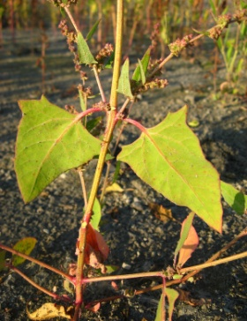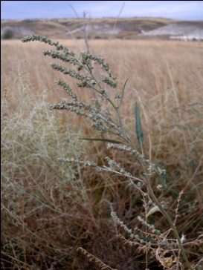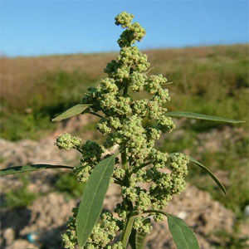
копьевидная отклонённая раскидистая

Лебеда садовая.
То, что мы называем просто лебедой и иногда даже преднамеренно выращиваем в садах (или покупаем на рынке), — лебеда садовая. Иногда она растет и сама по себе, в том числе засоряя другие посевы овощей, поэтому ее также можно отнести к сорнякам.
Высота растения — 50—150 см. Стебель прямой, ветвистый. Листья очередные, треугольные, нижние — сердцевиднотреугольные, островатые, почти цель нокрайные, верхние — продолговатостреловидные, все — черешковые. Соцветие колосовиднокистевидное. Цветки двух типов: у одних околоцветники большие, пятираздельные, шарообразные, коротко заостренные или тупые, зеленые или лиловатые, у других околоцветников нет, но есть два прицветных листочка.

Лебеда копьевидная.
Высота растения — 20—100 см. Стебель такой же, как у лебеды садовой (см. выше). Листья на растении неодинаковые — нижние и средние нередко супротивные, треугольнокопьевидные, с прямоусеченным или несколько сердцевидным основанием и горизонтально отклоненными нижними лопастями. Соцветия — колосовидные, собранные в кисть. Цветки — одинаковые, без околоцветника, с двумя прицветными листочками. Из зерен лебеды копьевидной варят питательную кашу.

Лебеда отклоненная.
Высота растения — 15—70 см. Стебель отличается от стеблей других видов лебеды тем, что ветви направлены вверх под острым углом. Листья мясистые, сочные. Цветки — как у лебеды копьевидной.

Лебеда прибрежная.
Высота растения — 15—80 см. Листья неодинаковы: нижние — супротивные, крупные, верхние очередные, более мелкие; все гладкие, узкие, ланцетные. Соцветие прерывистоколосовидное. Прицветники яйцевидно ромбические.

Лебеда раскидистая.
Высота растения — 30—90 см. Стебель с нижними восходящими супротивными ветками. Листья очередные, неодинаковые: нижние — ланцетные, верхние — ланцетнолинейные. Соцветие густое, колосовидное, прицветники как у лебеды прибрежной.

Пословицы
Много трухи, да мало сена. Много ржи, да все ЛЕБЕДА.
Мужик на счастье сеял хлеб, а уродилась ЛЕБЕДА.
Беда на селе, коль ЛЕБЕДА на столе.
См. определение погоды по цветам.

Чем отличается марь от лебеды.

Марь белая или лебеда раскидистая - однолетнее травянистое растение из семейства маревых. Стебель высотой 10-30 см, ветвистый с мучнистым налетом, заканчивается соцветием в виде колосовидной метелки. Насчитывается около 200 разновидностей мари.
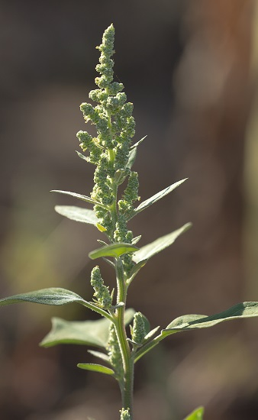
В России произрастает 30 видов мари. Классифицируется как ядовитое растение и злостный сорняк. Иногда марь белую ошибочно принимают за съедобную лебеду из-за их внешнего сходства. Марь белая отличается от лебеды малыми размерами, мелкими листьями и размещением семян. У мари они более мелкие, расположены на ветках и стебле в верхней его части.
Описание мари: Однолетнее травянистое растение с прямым стеблем. Листья очередные, яйцевидно-ромбические, выемчато-зубчатые, с белым или розовым мучнистым налетом. Цветки мелкие, зеленые, собраны в клубочки, а затем в метельчатые соцветия.

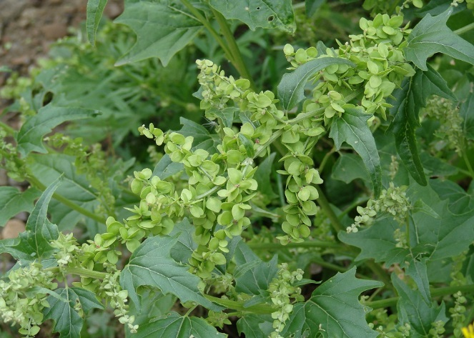
Описание лебеды: Лебеда – однолетнее травянистое растение с очередными листьями семейства Маревые. В наше время в России трава считается злостным сорняком, произрастающим на полях, огородах, в садах и активно уничтожается. Хотя не так давно русские крестьяне очень ценили растение, ведь в трудные времена оно не раз спасало их от голодной смерти. Ее семена мололи и добавляли в ржаную муку. Хлеб получался грубым, черствым, но люди выживали. Потому и возникла поговорка в народе: «Не беда, коль во ржи лебеда, две беды, когда, ни ржи, ни лебеды».

Лопух большой

У этого растения несколько названий - лопух, репей или репейник.
Латинское название растения -Arctium Lappa L. - переводится как "цепляющийся северный медведь". Слово «лопух» произошло от праславянского слова, обозначающего широкий, просторный. «Лопух» родственно словам "лист" и "лопата".
Корни лопуха можно есть сырыми, вареными, печеными, жареными. Их можно класть в суп вместо картофеля и кореньев, делать из них котлеты и лепешки, каши, салаты. Особенно вкусны корни лопуха печеные и жареные. При поджаривании образуется румяная и сладкая корочка. Из корней можно получить сладкое повидло, мармелад. Из поджаренных корней лопуха получается кофе, из высушенных корней делают муку, пекут хлеб.
Лопух - двухгодичное растение. Следует выкапывать одногодичный лопух, у которого ещё нет репьёв. Самый ценный корень лопуха ранней весной, когда он сочен и питателен, но его можно выкапывать и осенью. Выкапывая корень, обратите внимание, нет ли растущей по соседству белладонны. Она может загрязнить корни лопуха и привести к отравлению!
«Репей не прилипала, хорош, когда здоровья мало!».
Травники считают, что лопухом можно вылечить множество различных заболеваний от простуды до рака. Лопух лечит кожные заболевания. Листья лопуха прикладывают на воспаленные суставы. Настой из репьёв снимает зубную боль. Репейное масло применяют для укрепления волос. Репейное масло – это настой корней лопуха на оливковом масле.
Масло из семян лопуха обладает способностью быстро высыхать и используется для выработки лучших сортов олифы, а также в мыловарении.
Животные едят лопух, как пастбищную траву. У коров повышается удой. Семена любят куры. Но овцы часто приносят репьи в своей шерсти, которые очень сложно вытащить. Отсюда и пошла поговорка: «Набралась овца репьёв».
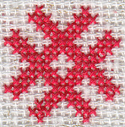
Лопуховый мёд малоизвестен. Это связано с тем, что плантации лопухов в нашей стране крайне редки. Лопуховый мёд по своим свойствам не уступает даже липовому меду. У него темно-оливковый цвет, душистый аромат и приятный вкус. Он очень целебен. Согласно данным ученых, именно лопуховый мёд обладает способностью приостанавливать рост раковых клеток.
Издавна репейник служил на Руси оберегом. Его символ вышивали на рушниках, рубашках, сарафанах. Считалось, что он притягивает счастье и удачу.
Из репьёв дети делали куколки.
Лопух умеет предсказывать дождь. Есть такая народная примета: «Перед дождём шишки репейника расправляют крючки».
Чтобы на природе защититься от солнечного удара, из листьев лопуха можно сделать шляпу.
Пословицы о лопухе:
Не растет лопух выше ясеня, не летит петух выше ястреба.
Обери сперва с себя репьи.
Прицепился, как репей.
Я ему влеплю в бороду репей.
Репьем осеешься, не жито взойдет.
У репейника не малины наберешься.
Блох да репьев не оберешься.
Рад, как репью.

Лук угловатый (Мышиный чеснок)

Лук - от семи недуг.
Лук семь недугов лечит, а чеснок семь недугов изводит.
Лук с чесноком - родные братья.
Лук да баня - все правят.
Кто сеет лук, тот избавится от мук
Лук спасает от цинги.
Случай из жизни, рассказанный В.Солоухиным в книге «Трава»: Во время войны, когда наша дивизия дралась на ленинградском направлении, во время блокады кое-кто из дистрофиков находил в себе силы перейти через линию фронта. Кормить их солдатской пищей было бесполезно. Они умирали от нее. Но в одной деревне нашлась пожилая женщина, которая перетирала зеленый лук в кашицу, сдабривала его сметаной и кормила их. Порция была не меньше миски. Казалось, от этой пищи они должны были умереть, а получалось наоборот, на другой же день они могли принимать нормальную еду.
Древние греки пользовались чесноком как средством против змеиных укусов. "Змеиной травой" называли чеснок и славяне. Его в средние века употребляли как противоядие при всех отравлениях. Во время первой мировой войны сок чеснока, разведенный в воде, применяли при лечении ран.
Кашица из натертого лука или чеснока, положенная в закрытый сосуд с мясом или фруктами, предохраняет их от порчи. Достаточно в течение трех минут пожевать лук или чеснок, чтобы убить во рту все бактерии. Туберкулезная палочка в высохшей мокроте остается жизнеспособной до восьми месяцев. Серная кислота убивает микроб туберкулеза в течение 30 минут, а фитонциды чеснока - в 5 минут.
Лук и чеснок способствуют лучшему перевариванию жирной и мясной пищи.
В природе можно найти лук угловатый (или мышиный чеснок).
Он обладает умеренно острым луково-чесночным вкусом. У него съедобны и листья-перья и луковицы.
Если коровы пасутся на лугах с большим количеством лука, их молоко и масло приобретают неприятный чесночный запах.
Свежий сок лука угловатого или натёртая кашица из его листьев прикладываются в виде компрессов при ушибах.

Манник наплывающий

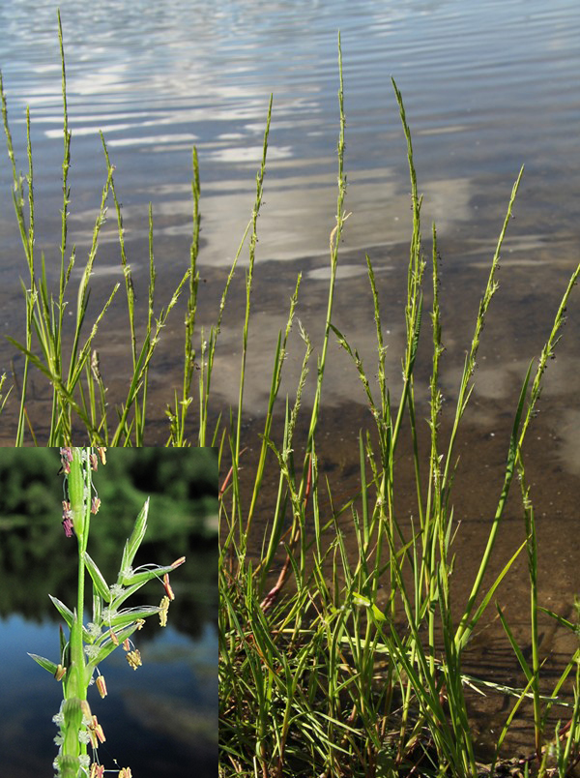
У манника шероховатые длинные и довольно широкие для злака листья и ползучее корневище. На латинском языке называется глицериа (Glyceria), что означает: "сладкий". И действительно, зерновки манника сладкие. Собирают зерновки во вторую половину лета и варят. Получается каша, сильно разбухающая, приятная на вкус и питательная. Крупу манника по своему вкусу можно сравнить с высококачественным рисом. Крупа носит название польской. Ею заправляют супы для слабых больных, нуждающихся в диетическом питании.
Молодые стебли манника сладковатые, их кипятят в воде, затем этот сладкий отвар используют для приготовления компота, киселя, кваса.
Манник – хороший корм птице и рыбам.

Марьянник дубравный (Иван-да-Марья)

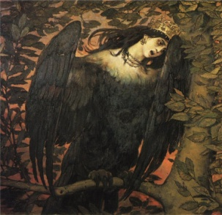
По старой легенде у богини ночи Купальницы было двое детей мальчик Купала и девочка Кострома.
Однажды не послушались они матери и побежали в поле послушать песню птицы смерти - Сирина. Купалу гуси-лебеди и птица Сирин унесли за тридевять земель.
Прошло много лет. Кострома выросла писаной красавицей. И однажды, гуляя по берегу реки, сплела венок. Она хвалилась, что ветру не сорвать с ее головы венок. По поверью, это означало, что она не выйдет замуж. За похвальбу боги ее наказали. Ветер сорвал венок и унес на воду. Плыл мимо в ладье Купала, увидел проплывающий мимо венок, да и поднял его, а по обычаям того времени, если юноша брал в руки венок, сплетенный девушкой, то обязан был на ней жениться. Они полюбили друг друга с первого взгляда, сыграли свадьбу. И лишь после этого боги сообщили Купале, что женился он на собственной сестре. Такой позор можно было смыть только смертью. Кинулась Кострома к темному лесному озеру, нырнула в него с головой и превратилась в лесную русалку - Мавку. Погиб и ее брат, бросившись в костер.
Месть богов удалась, но они пожалели их и решили вернуть Купалу и Кострому к жизни. Но даровать им вновь человеческий облик было нельзя, а потому превратили их в цветок Купала-да-Мавка, где желтым, огненным, цветом сияет Купала, сине-фиолетовым, как придонные воды лесного озера, - Кострома.
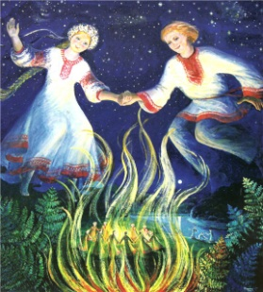
Этот цветок был самый главным на обоих праздниках, Купалы и Костромы. Да, и символы очищения от греха остались все те же: огонь, через который парами прыгали влюбленные, и вода, которой поутру умываются.
В христианские времена цветок переименовали: на 24 июня (про новому с 6-го на 7июля) выпадает праздник в честь Иоанна Крестителя, и Купала стал Иваном, а несчастную его сестру нарекли в честь Богородицы - Марией.
Так цветок обрел новое имя - Иван-да-Марья.
Считается, что магические свойства этого растения, которое сорвано в день летнего солнцестояния, заключаются в том, что оно помогает уйти от погони тому, кто держит его при себе. Так же поможет ездить быстро даже на старой кляче. Раньше Иван-да-Марью носили при себе гонцы и лазутчики (разведчики). Хранящиеся в доме цветы Иван-да-Марьи защищают дом от людей с плохими намерениями и злых духов и восстанавливают лад между супругами. Эта трава помогает человеку обрести счастье в жизни, притягивает к нему то, чего ему недостает. См. обряды.
Цветы Иван-да-Марьи служат хорошим медоносом, но сорванные в букеты, они быстро увядают.
Марьянник дубравный используют в лечебных целях, но растение ядовито!
Отваром плодов уничтожают вредных насекомых. В т.ч. можно использовать для обеззараживания земли комнатных растений. Отвар плодов так же ядовит.
Начало цветения растения совпадает с началом массового появления грибов, по народной примете, расцвела трава Иван-да-Марья – иди за грибами.

Мать-и-мачеха

У Мать-и-мачехи листья снизу белые, пушистые и мягкие, как прикосновение материнской руки. Сверху зеленые и холодные. Это — мачеха. На ночь и в ненастье цветок закрывает свои лепестки.
Это растение - лекарство от кашля. Цветки мать-и-мачехи собирают в апреле, а первые прикорневые листья - в конце весны. Цветки и листья сушат, а потом заваривают и пьют как чай. Отвар мать-и-мачехи называется "грудным чаем". Даже вдыхаемый дым горящих листьев мать-и-мачехи облегчает кашель. Народная медицина советует прикладывать лист мать-и-мачехи ко лбу при головной боли, а сок из листьев закапывать при воспалении среднего уха. Листом мать – и мачехи закрывают раны для быстрого заживления. Отвар мать-и-мачехи с добавлением крапивы считался верным средством при выпадении волос и от перхоти.
См. Травы-медоносы; определение времени по цветам.

Мелисса лекарственная

Мелиссу выращивали еще в дореволюционной России.
Листья и молодые побеги мелиссы, срезанные до цветения, используют в кулинарии в качестве пряности с лимонным привкусом. Их добавляют к салатам, тертому сыру, супам, дичи, рыбным блюдам, грибам, а также для отдушки чая, при засолке овощей и для консервирования мяса.
Мелисса с древности успешно используется в медицине при неврозах, болезнях сердца, желудка, кожных заболеваниях и воспалительных заболеваниях органов дыхания. Листья и верхушки побегов применяли наружно при зубной боли, ревматизме и ушибах.
Аромат мелиссы освежает и успокаивает, снимает головную и другие боли, дарит крепкий сон.
Мелисса – ценный медонос, во время цветения дает много нектара. Мед с мелиссы, отличающийся приятным ароматом и вкусом, относится к лучшим сортам.

Молодило кровельное

Молодило называют "грызной травой", так как с давних пор в деревнях весной из него варили первые щи. Розетки листьев молодила по вкусу напоминают брюссельскую капусту. Другое название молодила кровельного – живучка кровельная, репа степная.
Листья молодила служат лекарством от ожогов, нарывов, язв, воспалённых суставов рук, при укусах насекомых. Свежие листья излечивают мозоли, бородавки. При образовании пробок в ушах, закапывают неразбавленный сок из листьев. Он растворяет серу и позволяет легко промыть ухо.
Растение обладает отбеливающим эффектом для кожи - им можно выводить веснушки и пигментные пятна, а красавицы древнего Киева использовали это растение для естественного румянца на щеках, чтобы выглядеть подобно наливному яблочку.
При лечении этим растением противопоказаний не выявлено.

Мята.

В России встречается более 20 видов этого растения. У всех у них схожие качества.
Мята перечная была обнаружена в Англии в 1696году.
На Руси самым распространенным сортом мяты была мята кудрявая и простая.
Мята придает пище приятный, освежающий вкус и чудесный аромат.
На Руси всегда славились мятные квасы, что отмечают и иностранцы, посещавшие Россию, в том числе и в Петровские времена. Мяту добавляли в салаты.
В России мята использовалась при изготовлении пряников.
Считалось, что запах мяты создает жизнерадостное настроение.
Мятный мёд способен поднимать настроение, улучшать самочувствие, предотвращать заболевания зубов. В этом сорте меда содержится большое количество витамина С. Мед можно использовать для устранения неприятного запаха изо рта.
На Руси ни одна баня не обходилась без мяты. Мятой устилали или натирали полки в бане, её заваривали в кипятке и этим экстрактом «поддавали» пар. Целебный, ароматный пар в сочетании с жаром убивает почти все бактерии на коже и в верхних дыхательных путях. После бани обливались таким экстрактом. Баню с мятой и березовым веником любил Петр I.
Женщины умывались настоем мяты. При этом кожа приобретала матовый оттенок, а морщины разглаживались. Стоит попарить ноги в теплой воде, настоянной на мяте, как проходит усталость, исчезают отеки. Мяту использовали в качестве примочек при ушибах, кровоподтеках. В Сибири при ревматизме обкладывали мятными листьями суставы ног и рук.
Мятой и ее соком обрабатывали раны, кашицу из мяты прикладывали к застарелым гноящимся ранам. Размятые листья мяты снимают зуд от укусов комаров.
При заболеваниях горла дышали над паром мяты. Чай из мяты хорошо пить при простудах.
Мяту, заваренную в кипятке, хорошо употреблять при чистке зубов как полоскание.
Мята успокаивает головную боль. Ментол, входящий в состав мяты расширяет сосуды сердца, лёгких и мозга, тем самым облегчая дыхание, улучшая работу сердца и мозга. Считалось, что аромат мяты способствует повышению умственной деятельности. Мята приводит в норму нервную систему: снимает излишнее возбуждение, тонизирует в подавленном состоянии.
Если поставить свежесрезанные веточки мяты в вазу, комната наполнится тонким ароматом, а воздух очистится от микробов. Пучки мяты развешивали как в жилых помещениях, так и в камерах, где хранилось мясо (для улучшения воздуха).
Мяту клали в молоко для предупреждения скисания.
Подушка с мятой особенно полезна тем, у кого повышено давление и у кого есть риск инфаркта миокарда. Детям до 7 лет такая подушечка не рекомендуется.
Пучок мяты кладут на шкаф для отпугивания моли.
Собирают листья и верхушки растения в период цветения, когда мята наиболее ароматна.
Сушить срезанную мяту надо по возможности быстро в хорошо проветриваемом месте, но не на солнце, иначе она почернеет. При медленной сушке листья, как правило, буреют.
На Руси в Троицын день девушки клали под подушку веточку мяты, чтобы увидеть во сне суженого.

Одуванчик обыкновенный (лекарственный или аптечный)

У одуванчика было множество названий: светик, молочник, пушица, пухлянка, воздушный цвет. Одуванчики - одно из самых распространенных растений. Цветет с ранней весны и до глубокой осени. Одуванчик обеспечивает семьи пчел нектаром и сочной пыльцой, богатой белком.
Одуванчиковый мед достаточно густой, он быстро кристаллизуется. Цвет золотисто-желтый. Он ароматен. Одуванчиковый мед оказывает болеутоляющее действие, укрепляет нервную и иммунную системы, обладает противомикробным действием, улучшает сон, нормализует давление. Такой мед широко используют при отравлениях.
В листьях одуванчика содержатся железо и фосфор, и их употребляют в пищу как салат. Для этого нежные молодые листья одуванчика нужно положить на полчаса в соленую воду или обдать кипятком, чтобы ушла горечь. Из его листьев можно варить суп. Гурманы за несколько дней до того, как сорвать одуванчики, накрывают их мешковиной или рогожей. Без света листья белеют.
Едят и корни одуванчика, предварительно проваренные в двух водах с примесью уксуса. Разрезанные вдоль корни одуванчика высушивают, затем поджаривают до покраснения и похрустывания. Поджаренные корни одуванчика сладковаты, с ними можно пить чай. Если их размолоть, то можно употреблять как кофе. Они содержат инулин, который при поджаривании превращается в сахар. Кофе получается ароматным. К нему можно даже не подавать сахара: в нем его и так достаточно.
Маринованные цветочные почки одуванчика кладут в солянки и винегреты.
В старинной народной медицине одуванчик считали средством от бессонницы и "жизненным эликсиром", хорошо влияющим на пищеварение, очищающим легкие, понижающим кровяное давление, помогающим от желтухи. Корень одуванчика лечит еще многие заболевания.
Корни одуванчика, разрезанные на кусочки даже в полсантиметра, дают листочки, а затем и целое растение.
По соцветиям одуванчика можно узнавать время. В ясную погоду корзиночки открываются в шесть часов утра и закрываются около трёх часов дня. Если днем соцветия-корзиночки закрываются и одуванчик плотно сжимает свою пушистую шапку, в ближайшие часы стоит ждать дождя. Если одуванчик зацвел ранней весной, лето будет коротким. См. определение погоды по растениям, определение времени по цветам.
Парашют мы изобрели в двадцатом веке. Одуванчик изобрел его миллионы лет назад.
Детские забавы:
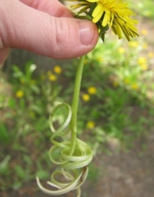
Считается, что нужно загадать желание и подуть на одуванчик. Если на цветке не останется ни одного парашютика, значит, желание обязательно сбудется.
Мальчишки из кусочка сорванного стебля одуванчика делали звонкоголосую свистульку.
Девочки срывали цветок, расщепляли часть стебля на несколько полосок, эту часть зажимали губами и быстро и часто говорили: «Бабка, бабка, завей кудри! Нынче праздник-завтра будни…» Эту фразу повторяли до тех пор, пока стебель одуванчика не становился похожим на маленькое кудрявое деревце.
Божий одуванчик - так шутливо говорят о тихом и слабом, обычно старом человеке.

Осока

Ветер не дует, так и осока не шумит.
Название осока родственно слову осечи - обрезать. У осоки есть и другие названия резун, острец. Действительно, края осоки острые и ими можно порезаться.

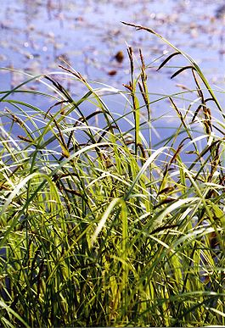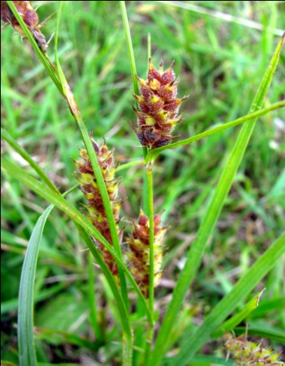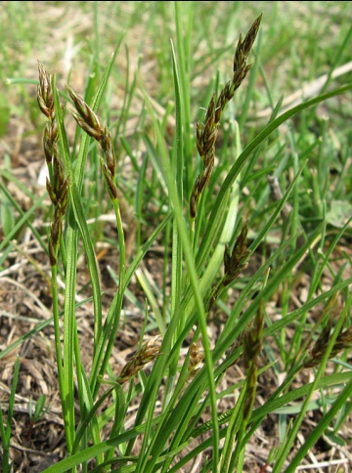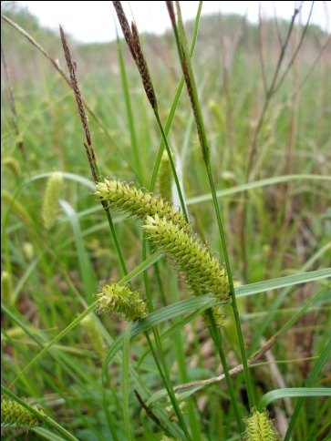
Осока острая Осока волосистая Осока заячья Осока пузырчатая

Заросли осоки вместе с другими водными растениями (рогоз, камыш, тростник) очищают водоемы от ядовитых загрязняющих веществ, которые попадают в водоёмы вместе со сточными водами. Осоки укрепляют края оврагов.
В старину осокой набивали матрацы, добавляя для аромата различные целебные травы. Заготавливали осоку в начале лета, до ее цветения. Существуют виды с крупными и мелкими листьями. Матрас, набитый осокой из мелких листьев, будет более мягким, но менее упругим, а значит, быстрее слежится. У крупнолистной осоки листья более широкие и грубые, но зато отличаются высокой упругостью. Чтобы совместить лучшие качества той и другой осоки, на постель клали два тонких матраса - сверху с мелкими, а внизу с крупными листьями. Матрасы из осоки служили в течение года.
Осока считается "теплой" травой. Её клали в обувь: обёртывали ноги вместо портянок, клали вместо стелек, а так же заполняли пространства свободной обуви.
Норвежский полярный исследователь Фритьоф Нансен во время своей экспедиции в 1894 году заезжал на побережье полярной Сибири специально за "теплой травой" для обуви.
Заячьей осокой набивали мебель. При строительстве домов осоку закладывали в пазы между брёвнами вместо пакли или мха. Все крупные осоки имеют прочное волокно и могут применяться для плетения сумок, матов, циновок.
На Троицу храмы и дома украшали берёзой, а полы устилали осокой.
Некоторые виды осоки использовали в народной медицине.
В традиционной хохломской росписи используется травяной узор. Своим видом он напоминает луговую осоку, за что и получил второе название "осочка". Впрочем, узоры хохломской росписи не претендуют на реалистичность - достаточно лишь отдаленного сходства.

Осот полевой и осот огородный

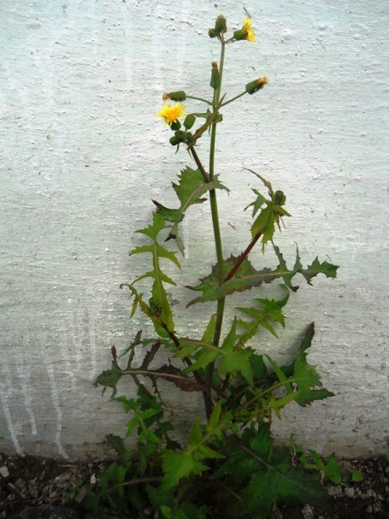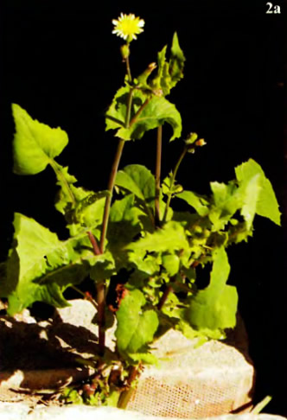
Осот полевой Осот огородный

Дай волю осоту - и огурцов на белом свете не станет.
Чертополох да осот от соседа к соседу через тын перебираются.

Осот полевой - многолетний злостный сорняк.
У него колючие листья (хотя они съедобны). Его не любят животные. А человеку во время прополки лучше надевать перчатки, чтобы не поранить руки.
Он может переманивать на себя тлю с культурных растений.
Осот богат минеральными веществами, и если его листья закладывать в компост (без корней и семян) то почва обогатиться этими ценными веществами.

Осот огородный - однолетнее растение.
У осота огородного стержневой корень, и он способен с глубины поднимать микроэлементы, улучшая верхние слои почвы. Возможно поэтому осот, растущий кое-где на земляничной грядке, делает ягоды более сладкими и сочными.
Осот огородный может использоваться в качестве корма для животных.
Молодые листья, побеги, стебли используются в кулинарии. Можно приготовить щи, супы, салаты (предварительно необходимо вымочить в соленой воде — 30-40 минут);
Так же в отварном виде можно использовать корни осота огородного.
Трава осота огородного, а также его корни богаты витаминами и минеральными веществами, полезными для человека. Во время цветения в листьях осота увеличивается количество витамина C, в это время заготавливают траву и цветки.
Осот применяется как лекарственное растение. Он может понижать сахар в крови. Наружно осот применяют при порезах, фурункулах, пролежнях. Для этого на больное место необходимо нанести кашицу из измельченных свежих листьев (без предварительного вымачивания).
Осот является великолепным медоносом. Осотовый мед обладает нежным тонким ароматом и приятным вкусом. Его используют при простудах. При нехватке витаминов, повышенной нервной возбудимости, синдроме хронической усталости и нарушениях сна рекомендуется ежедневно выпивать стакан молока или теплого чая с 2—3 чайными ложками осотового меда. Мёд возвращает силы даже после сильных травм или потрясений. Его используют при ослаблении иммунитета, а также для восстановления здоровья после тяжелых заболеваний или перенесенных операций.
Народные приметы: Если летом много полевого осота, зима будет холодной.
См. Определение времени по цветам.

Очитник трёхлистный (Заячья капуста)

Народное название говорит о том, что это растение можно употреблять в пищу. Его кладут в щи, с ним готовят салаты и винегреты. Заячья капуста слегка кисловата и приятна на вкус. Отваренные корневые шишки рассыпчаты, сладковаты и мучнисты.
Заячья капуста обладает кровоостанавливающим и ранозаживляющим действием. Её применяют после тяжелых травм и кровопотерь. Размятые свежие листья прикладывают к порезам, всякого рода ранам. Истолченные свежие листья и стебли применяют в виде припарок при артритах, ожогах, мозолях. Соком из листьев смазывают полость рта при воспалении и заболеваниях дёсен. Настой травы улучшает работу сердца.

Пижма обыкновенная

Народные названия: Рябинка дикая, полевая, желтая, рябинник, глистник, пуговичник и множество других названий.
Ранее пижма занимала значимое место в списке специй, но с широким распространением более ароматных тропических пряностей ее использование практически сошло на нет.
Собирают цветки пижмы перед началом цветения, обрывая соцветия, сушат естественным образом, в тени, и хранят как любые приправы в плотно закрытых банках. Пижма - лекарственное растение. Пижма издавна применяется в народной медицине как глистогонное средство (отсюда название «глистник»). В соцветиях содержится ядовитое вещество. Поэтому ни в коем случае нельзя заниматься самолечением пижмой!
Наружно настои пижмы применяют в виде компрессов или добавок в ванны при болезнях суставов, вывихах, ушибах, застарелых язв и гнойных ран.
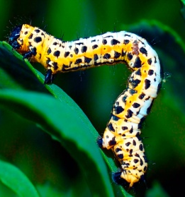
Пижма хорошее средство против мух. Порошок из стеблей вызывает паралич у 100% мух в течение 15 мин. Некоторые хозяйки посыпают свежее мясо порошком из пижмы, чтобы мухи не сели на мясо. Пижму боятся моль, клопы и блохи. Отваром из пижмы опрыскивают растения против крыжовниковой пяденицы.
Даже небольшая примесь пижмы в сене придает молоку горький вкус.
Из цветов пижмы можно получить хороший желтый краситель. (При нагревании пижма издаёт очень резкий запах, поэтому окрашивание лучше проводить на открытом воздухе!) Из корней пижмы получают зеленую краску.
Полынь горькая

Об этой траве рассказано в древнерусской повести «Сказание о траве емшан» о том, что хана, забывшего свою родину ради чужой стороны, не могли возвратить никакие соблазны, пока не понюхал он лукаво присланный ему пучок сухой травы.
Эту же повесть поведал Апполон Майков в стихотворении «Емшан»
Зовёт к себе певца Сырчан
И к брату шлёт его с наказом:
«Он там богат, он царь тех стран,
Владыка надо всем Кавказом.
Скажи ему, чтоб бросил всё,
Что умер враг, что спали цепи,
Чтоб шёл в наследие своё,
В благоухающие степи!
Ему ты песен наших спой, -
Когда ж на песнь не отзовётся,
Свяжи в пучок емшан степной
И дай ему – и он вернётся».
Горечь полыни приносили на своих губах и в складках одежды киевские дружины, воевавшие против половцев. Видимо за тот запах, который если кто понюхал, то уже не забудет никогда, эта трава в некоторых местах России называется былиной. Даже другие растения сторонятся ее и растут всегда на почтительном отдалении. Отсюда, наверное, и пошла поговорка «Растет, как былинка в поле». Былинка - уменьшенное от слова былина.
Эту траву не ест никакая домашняя скотина. Запах полыни отпугивает платяную моль, муравьёв, блох, тараканов. Раньше отваром полыни стирали белье, чтобы уничтожить вшей. Кроме того, считалось, что полынь отпугивает злых духов, диких зверей и оберегает от ядов (полынь используют как противоядие при отравлении грибами), и если веточку этой травы повесить над входной дверью, то в дом никогда не войдет зло.
Граф Воронцов во время эпидемии чумы приказывал окуривать полынью избы и скотные дворы. Благодаря этим мерам в Таврической губернии удалось остановить распространение смертельно опасной болезни. Полынь также использовали при эпидемии холеры.
Как лечебное средство оно упоминается в египетском папирусе 1550г. до нашей эры! Считается, что она укрепляет разум и память, укрепляет зрение.
Полынь углубляет сон. При бессоннице полынь кладут под подушку и обертывают голову полотенцем смоченным настоем полыни. Раньше в деревнях для этого сухой полынью набивали подушку.
Полынь помогает при болях в сухожилиях, мышцах, связках. При растяжениях и вывихах её свежие листья прикладывают к больному месту.
Путешественники, отправляющиеся в дальнюю дорогу, привязывали к ногам веточки полыни, дабы усталость не одолевала раньше времени.
Помогает избавиться от паразитов, живущих в организме.
Надземной частью полыни можно окрашивать ткани в различные тона зелёного цвета.

Пословицы и поговорки
Горькая, как полынь.
Ни былинки, ни пылинки. (О крайней бедности).
Падает через былинку. (О слабом, больном, старом человеке).
Не я полынь-траву садила - сама уродилась.
Замахнулся на дуб, а сломил былинку.
Речи - что мёд, а дела - что полынь.
Полынь после мёду горче самой себя.
Без корня и полынь не растёт.
В выражении быльем поросло слово былье часто воспринимается как однокоренное слову было. На самом же деле быль – это трава, бурьян (отсюда – былинка).

Примула весенняя

Примула весенняя своё название получила от от слова "примус" - "первый". Она первой появляется на лугах и солнечных склонах. Народное название этого растения - баранчики. Продолговатые, волнистые по краям листья примулы сморщены и покрыты бархатистым пушком, напоминающим мех молодых барашков. Золотисто-желтые цветки собраны зонтиком на длинном стебельке. Они напоминают связку золотых ключей, отчего это растение еще называют "ключиками".
Еще в XVIII веке, при Екатерине Второй, разводили примулы в оранжереях, а во дворце была комната, уставленная фарфором с изображением цветков примулы.
Примула - лекарственное растение. Раньше употребляли отвар из сушеных цветков примулы для укрепления нервов. Корневище первоцвета употребляют как лекарство от туберкулеза. При кашле пьют чай из цветков первоцвета.
У листьев приятный пряный запах и сладковатый вкус. Их едят весной. Двух листьев первоцвета достаточно, чтобы удовлетворить суточную потребность в витамине "С". Из листьев примулы готовят салат, а корни, пахнущие анисом, используют как пряность.

Пустырник пятилопастный

Пустырник известен также по таким названиям, как собачья крапива и сердечная трава. Оно достаточно неприхотливо, часто встречается вдоль дорожных обочин, в старых карьерах, оврагах и пустырях. К слову, на пустырях эта трава может занимать весьма внушительные территории, в прямом смысле слова вытесняя другие растения. Отсюда и объясняется происхождение самого названия «пустырник».
Пустырник известен как лекарственное средство с глубокой древности. Он обладает успокаивающим действием, снижает кровяное давление, замедляет ритм сердечных сокращений, успокаивает при нервном возбуждении. Успокаивающий эффект пустырника превосходит эффект, оказываемый валерианой. Чай из пустырника известен так же как средство от страха. В больших количествах пустырник опасен!
Знахарки на Руси советовали зашивать траву в подушку, если ребенок рос беспокойным и плохо спал. Такая подушка поможет справиться с бессонницей и взрослым. См. определение погоды по цветам.

Рогоз

Предполагают, что название произошло от слова «рог». И действительно, торчащие початки растения напоминают рожки.
Толковый словарь С.И. Ожегова, вышедший в 1949 году уже не указывает на то что, что рогожа делалась из растения рогоз. Хотя ещё в 1882 году В. И. Даль в своём словаре называет рогожу «рогозой» и «рогозиной» и трактует её как «ткань, плетёнку… из рогозы, куги, или из мочал». Рогоза, куга – это и есть всем известное растение рогоз. Тысячелетия верой и правдой служила рогожа, а появились новые материалы – и тут же забыли, что это такое.
У древних славян рогожа использовалась в основном для хозяйственных целей. Одеться в рогожу считалось постыдным, даже в самые тяжелые и бедные времена. «В рогожу одеться, от людей отречься». Единственным допустимым видом одежды был плащ от дождя; Ещё в XIX веке русский крестьянин, застигнутый в поле дождём, укрывался рогожной накидкой, сшитой углом, да похваливал: «Рогожка рядная (то есть самая реденькая) – что матушка радная!»
Из пуха рогоза делали подушки. Она получалась легкой и могла служить не один год. В некоторых местах пухом из рогоза даже набивали перины. Правильно собранный и хорошо просушенный пух рогоза не подвержен сырости и плесени.
Пух из соцветий рогоза раньше добавляли к пуху кроликов при изготовлении фетровых шляп.
Стебли и листья рогоза можно употреблять на силос (корм скоту).
Из них плетут циновки и корзины.
Стеблями рогоза покрывали крыши.
Из прочных волокон стебля можно делать канаты.
Из стеблей и листьев рогоза плетут циновки, корзины.
Сухие стебли рогоза используются как топливо.
Рогоз был бочарной травой. Если бочка, кадка или ушат были не совсем ладно подогнаны, то их конопатили (заделывали щели) рогозом. Для этого использовали длинные листья. В Рязанской и Орловской губерниях рогозом конопатили пазы бревенчатых срубов.
Корневища рогоза употребляют в пищу. Из высушенных корневищ рогоза можно приготовить питательную муку и печь хлеб и даже бисквиты. Из этой же муки делают кисель. Если кусочки корневища поджарить и размолоть, то можно употреблять как кофе. Отваренные молодые побеги рогоза очень нежны и вкусом напоминают спаржу.
У рогоза на лекарство идёт все: и корневища, и листья, и початки с пыльцой. Пух початков с топлёным маслом — прекрасное средство от обморожений и ожогов. Измельчённые листья рогоза прикладывают к ранам, ожогам, порезам, ссадинам.
Высохшие темно-коричневые початки рогоза — испытанное народное средство от комаров. Если поджечь его кончик, он начинает тлеть, испуская сизую струю душистого дыма. Человеку этот дым не ест глаза, а комары улетают прочь. Больше часа может чадить соцветие рогоза.
Ребята забавлялись, используя початки рогоза - их в народе ещё называли помаранчиками - видимо, от слова «марать». Сидя у костра, кто-нибудь из ребят втайне от всех натирал один из принесённых початков рогоза о закопченное дно чайника или котелка и предлагал кому-нибудь понюхать. Сажа забивалась между ворсинками, и на тёмном фоне становилась незаметной. И пока тот нюхал, шутник, как бы невзначай, слегка проводил ему под носом помаранчиком. На верхней губе мгновенно появлялись густые черные усы, и он не мог понять причину смеха окружающих.
На помаранчиках ребята сражались. Противники становились друг напротив друга и по команде начинали сходиться. Побеждал тот, кто смог первым прикоснуться к телу соперника, оставив на коже черное пятно сажи.
С помощью перочинного ножа початок рогоза мог превратиться в забавную фигурку, изображающую какого-нибудь зверька или птицу. Для этих целей используется рогоз, срезанный в тот же день, пока его початок еще не успел высохнуть.
Соскребая кончиком ножа тёмный слой, и комбинируя по своему усмотрению темные и светлые пятна на поверхности помаранчика, можно создавать самые различные узоры.
Пословицы и поговорки:
Широка рогожа, да грош ей цена.
Не заворачивай рожу под рогожу (т. е. не прячься).
С твоей бы рожей - сидел бы под рогожей!
Хоть к непригожи с рожи - да то ж, не носим рогожи.
На рогоже сидя, о соболях не рассуждают.
Всей одежа три рогожи, да куль праздничный. (Куль тоже делался из рогожи).

Рогульник плавающий (чилим).

Это растение и прозвали: рогульник, чертов орех, рогатый орех, водяной каштан, водяной орех, или чилим.
Разломив твердую скорлупу ореха чилима, увидим в середине крупное белое ядро. Водяной орех очень вкусный и питательный. Его едят сырым, отваренным в соленой воде или запеченным в золе, как картофель. Чилим размалывают в крупу и муку. Молочные семена как заменитель муки употребляют для приготовления каши, поджаренные - как суррогат кофе. По вкусу хлеб из чилима похож на пшеничный.
Рогатый орех обладает общеукрепляющим свойствам. Из свежих листьев и цветков растения готовят целебный сок, который обладает сильный противомикробным действием, который используют при укусах насекомых и змей. Отвар семян в народной медицине применяют при бешенстве, укусах ядовитых змей. Семена также используют как корм для свиней.
Благодаря чилиму есть озёра названные Ореховыми. Во многих местах, где теперь не растет чилим, находят его орехи в слоях торфа. Чилим в древности являлся одним из главных источников питания. В болоте у озера Ванаявези (Финляндия) археологи нашли большое количество расколотых орехов чилима, смешанных с древесным углем. На территории Латвии был найден слой скорлупы орехов и деревянные колотушки с впившимися в них шипами чилима. Эти находки относят к каменному веку.
Орехи чилима без воды теряют всхожесть, поэтому при посадке в другие водоемы их следует переносить в банке с водой.
Ромашка аптечная

Ромашка - это народное название, но появилось оно недавно, лишь в конце XVIII века. На Руси распространились медицинские книги, которые описывали лечебные свойства ромашки, где она называлась "Романовым цветком" или "Романовой травой" («Рома» - по-латыни обозначает Рим). Причём речь шла только об одном лекарственном сорте. Позже её стали называть уменьшительно - ласкательно - "ромашка". А потом уже и всё семейство прозвали "ромашками". До этого ромашку звали на Руси «пупавкой» - от слова «пуп, бугорок».
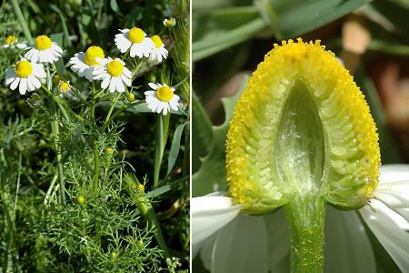
В природе насчитывается большое количество видов ромашки, около 30, но лекарственными свойствами обладает только один вид - ромашка аптечная. Она имеет яблочно-медовый аромат цветков и пустотелое цветоложе.
Это растение обладает целым набором лечебных свойств. Настой из цветочных корзинок ромашки оказывает противовоспалительное, кровоостанавливающее, болеутоляющее, противоаллергическое действие. Ромашку употребляют для полоскания больного горла, зубной боли. При болезни глаз - делают примочки, делают ингаляции при насморке, пьют при простуде. Ромашковый чай лучше пить на ночь, - он вызывает крепкий и спокойный сон. Но не стоит им слишком увлекаться. Длительное применение может привести к повышенной нервозности.
Крепкий отвар ромашки применяли для умывания. После чего, кожа становится нежной и бархатистой, пропадают мелкие прыщи, заживают ранки и трещинки на коже. Настоем из цветков ромашки можно полоскать волосы, после чего они укрепятся и станут мягкими. Светлые волосы приобретают после ополаскивания ромашкой золотистый оттенок. Очень крепким настоем 1:3 можно даже покрасить волосы.
При ежедневном принятии ванночек для ног с ромашковым отваром, снижается потливость.
Ромашка - идеальное средство при лечении ожогов, порезов, ран. Если насыпать на свежую рану размельченные в пыль цветки ромашки, то такая рана заживёт намного быстрее.
Ромашка придает тканям пастельные желтоватые тона,
Насыщенный запах ромашки отпугивает мышей, для этого её веточки размещают в амбарах, подвалах, где хранятся съестные припасы.
Если бросить ромашку в костёр, комары сразу разлетятся.
Это растение любит расти среди пшеницы. (См. Василёк)
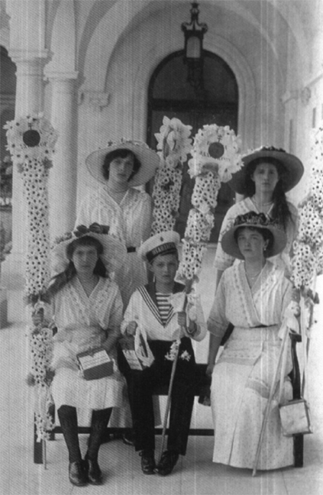
Ромашке был посвящен праздник, который назывался «День белого цветка». Его организовывала царская семья в России. На нём проводилась благотворительная ярмарка, чтобы собирать средства в помощь болеющим туберкулёзом.
На ромашке гадали: «любит - не любит», отрывая по лепестку. На каком слове остановится - значит, так оно и есть.

Синяк обыкновенный

Синяк - лекарственное двулетнее растение. Все части его ядовиты, так как содержат циноглоссин – яд, подобный кураре. В травниках XIX века упоминается его применение от падучей (эпилепсии) и от укуса змей.
Синяк хороший медонос. Синяковый мед относится к лучшим сортам мёда. У него отличный вкус и насыщенный аромат. Синяковый мед обладает ранозаживляющими свойствами, применяется при лечении ушибов и растяжений. Также используется при артрозе и остеохондрозе. В этих случаях мед применяют наружно. Внутрь мед из синяка употребляют при лечении различных простудных заболеваний. Он обладает успокаивающим действием, поэтому его хорошо использовать во время лечения заболеваний нервной системы, при переутомлении, частых стрессах, депрессиях. В этом случае рекомендуется два раза в день (натощак и перед сном) выпивать стакан теплого чая (воды, молока) с 1 столовой ложкой меда.

Смолёвка обыкновенная

Смолёвкой она называется потому, что стебель этого растения липкий.
Хлопушкой её зовут за то, что дети использовали её в своих играх. Если сорвать цветок с семенной коробочкой и ударить им по лбу (своему или чужому), то раздастся довольно громкий хлопок.
Корни использовали для стирки.
Молодые ростки смолёвки употребляют в пищу. Они имеют вкус спаржи. Их отваривают или едят как салат.
Используют как мочегонное, делают компрессы на места, пораженные лишаями.
См. Определение погоды по цветам; определение времени по цветам.

Сныть обыкновенная

Её латинское название переводится как «козлиная нога». Одно из народных названий сныти - «снедь», так же обозначает «пища».
Молодые листья и сочные побеги сныти могут заменить капусту. Их сквашивают в бочках, заготавливая впрок. Из них готовят салаты, заправляют супы. В сыром виде сныть можно есть, очистив молодые стебли от кожицы. Чтобы удалить специфический запах, свежие листья ошпаривают кипятком или измельченную массу заливают холодной водой, выдерживают полчаса, затем отжимают. Используют в качестве гарнира ко вторым блюдам. Собранную траву сушат, перетирают в порошок, который используют для приготовления соусов и приправ. Порошком можно заправить суп. Из черешков готовят овощную икру
Серафим Саровский, русский святой, в течение своего трёхлетнего поста питался только снытью, запивая её ключевой водой.
Во время Великой Отечественной войны в крупных городах существовала служба, которая весной и в начале лета отправляла людей на заготовку сныти.
Существует поговорка «Дожить бы до сныти».
Из цветущих растений получают лекарство от ревматизма. Из корней и из листьев делают добавки к ваннам. Смятые листья сныти прикладывают к больным суставам. Они одновременно охлаждают и снимают боль. В сныти есть много витаминов и микроэлементов. Её используют при простуде.
У сныти нет противопоказаний к применению.
У сныти приятный запах, и в старое время торговцы зеленью перекладывали снытью овощи для придания им своеобразного аромата.
Сныть-трава медонос.

Стрелолист обыкновенный

Прекрасный заменитель картофеля растет по берегам рек и прудов. Его трудно спутать с другими растениями. Это водяная стрела, или стрелолист.
Листья его, как стрелы, торчат из воды.
Клубеньки стрелолиста в полтора раза менее водянисты и намного богаче крахмалом, чем картофель. В них в пять раз больше белков, чем в картофельных клубнях. Свежие клубеньки стрелолиста имеют вкус сырых орехов, в вареном виде напоминают горох, а печеные - совсем как картофель. Для заготовки клубни сушат. Для приготовления муки высушенные клубни размалывают. Из такой муки можно делать кисели или желе.
Из стрелолиста можно приготовить вкусную кашу. Для этого клубни отвариваются, очищаются от кожуры и пропускаются через мясорубку. Затем добавляют сахар, соль, молоко и доводят до готовности.

Тимьян ползучий (Чабрец ползучий)
В Народе его называют Богородская трава.
Тимьян обладает приятным сильным ароматом и острым вкусом. Является популярной пряностью. Листья и молодые побеги тимьяна употребляют как салат, для засолки огурцов.
Это растение, по народным преданиям, способно излечить от сотни болезней. Чабрец применяют как мочегонное, успокаивающее и противосудорожное средство. Он помогает при гриппе, простудных заболеваниях, бессоннице, фурункулах, общей усталости. Отвар чабреца способен устранить неприятный запах изо рта. Чабрец помогает справиться с ревматическими болями. Для этого мелко нарезанные веточки растения нужно нагреть в сосуде, завернуть в марлю и наложить горячими на больное место. При ревматических болях можно также применять ванны с чабрецом. Кроме того, такие ванны придают организму дополнительные силы. Умывание и купание в настое богородичной травы способствуют сохранению красоты. Отвар чабреца используют при сильном выпадении волос.
Чабрец добавляли к травяным матрасам.
Чабрец - один из лучших медоносов. Мед из чабреца получается густой и темный с терпким и очень приятным ароматом. Раньше тимьян использовали как составную часть курений при богослужениях.
Если свежие веточки тимьяна развесить в шкафу, то это отпугнет моль.
Растение охраняется! Находится под угрозой истребления!

Трясунка средняя
Семена трясунки напоминают пёстрые дрожащие капельки. За это трясунку в некоторых областях России (Орловской, Рязанской…) называли «Кукушкины слёзки». Эта трава участвовала в древнем обряде “похороны кукушки”. Этот был обряд прощания с детством 12 – летних девочек, вступление в мир взрослой жизни. Проводили этот обряд перед Троицей. Он состоял в следующем: девочки из травы «кукушкины слёзки» изготавливали куклу «КУКУШКУ». Они уходили в лес, там водили хороводы, пели песни и кумились. Кумоваться - значит обменяться троекратным поцелуем в щеку, и тем самым подружиться. Потом девочки хоронили куклу, что символизировало, что они избавлялись от тех качеств, которые присуще кукушке. Девочки принимали на себя обязательство - не быть кукушкой и когда вырастет – заботиться о своём потомстве. После проведённого обряда девочка считалась девушкой.
Трясунка используется в народной медицине.

Фиалка трёхцветная

В народе её называют Анютиными глазками.
Фиалка хорошее средства от многих кожных болезней. Ей лечат наружно даже грудных детей. В народе фиалку считали так же ранозаживляющим средством. Фиалку использовали для лечения простуд. См. Определение погоды по растениям; определение времени по цветам.

Хвощ полевой

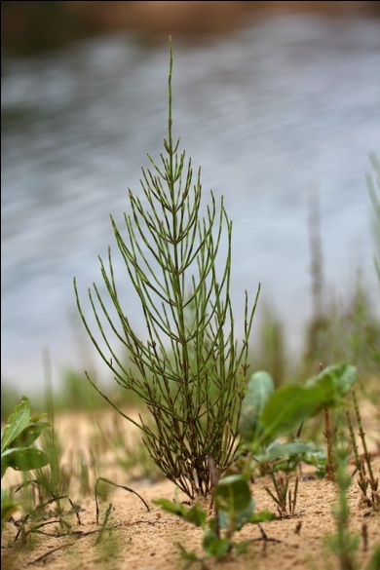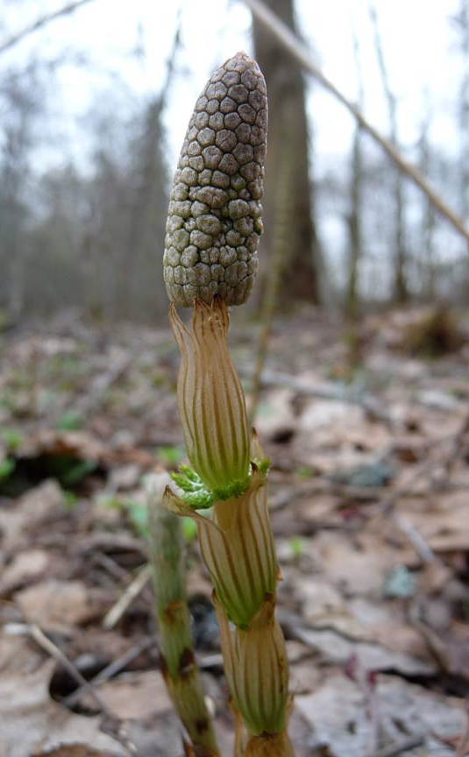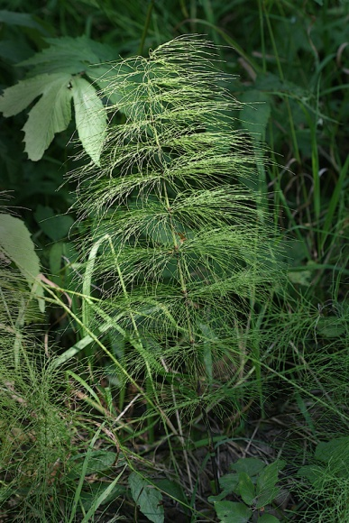
Хвощ полевой Хвощ лесной

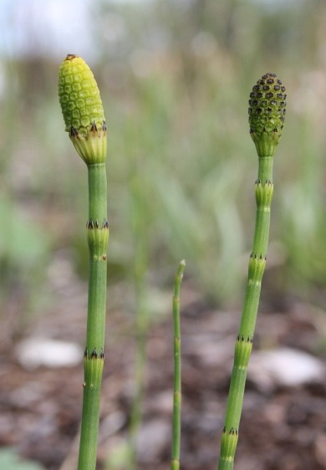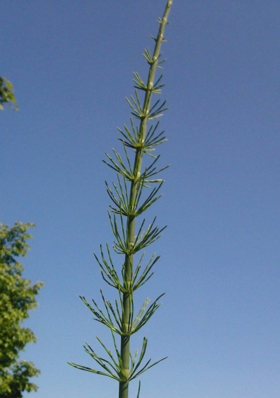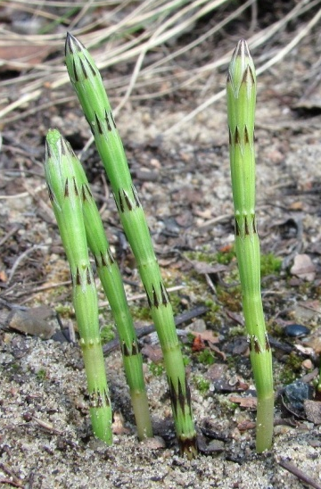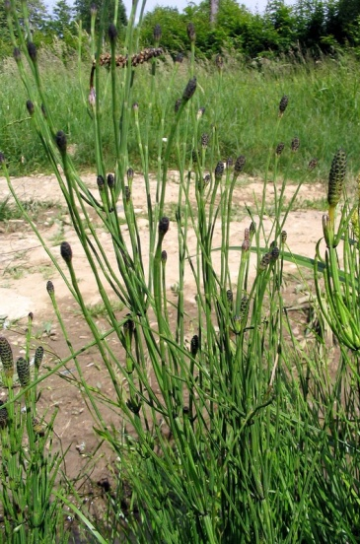
Хвощ приречный Хвощ болотный

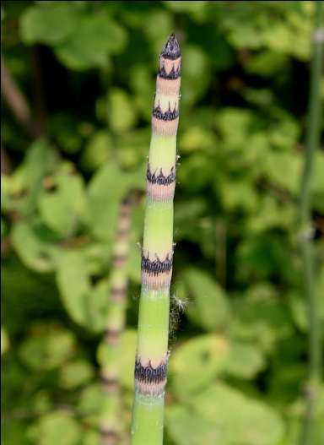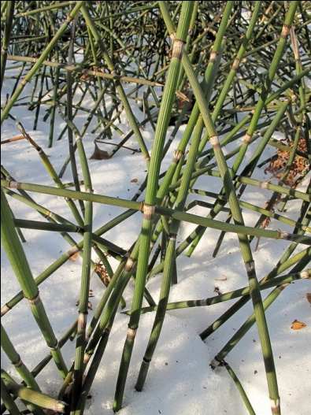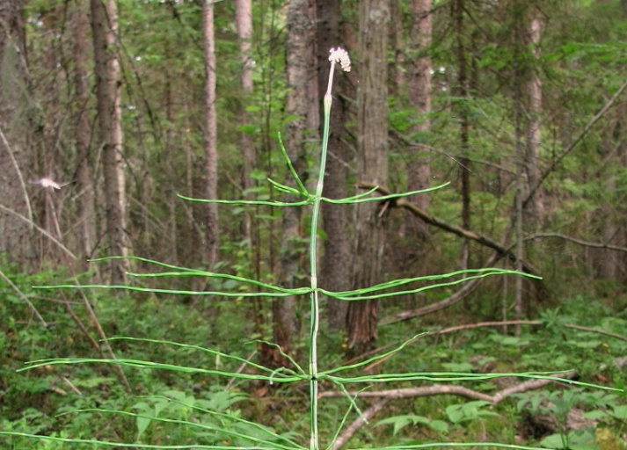
Хвощ зимующий Хвощ луговой

Предками хвоща были каламиты, которые относятся к каменноугольному периоду жизни Земли. Каламиты были огромными деревьями, в 20- 30 метров высотою, с ветвистыми и ребристыми стволами.
Тощ как хвощ. Хвощ деревенский овощ.
Съедобным является только хвощ полевой и только ранней весной, когда у хвоща появляются красновато-белые стебли с головкой. Их в народе называют пестики, пестушки, толкачики, столбунцы, песты. Эти побеги употребляют в пищу в сыром, вареном виде и как начинку в пирогах, а так же в качестве приправы к винегретам, супам. Стебли сушат впрок. Полевой хвощ имеет длинные корневища с клубеньками, содержащими крахмал. Клубеньки (или земляные орешки) можно есть в вареном или печеном виде. НО ТОЛЬКО ЕСЛИ УВЕРЕН, ЧТО ЭТО ХВОЩ ПОЛЕВОЙ! При раскопках древних славянских погребений нередко находят сосуды, наполненные этими клубеньками.
Спороносные побеги для приготовления блюд и для сушки заготавливают ранней весной в апреле - мае, клубеньки - осенью. Зеленые летние побеги для лекарственных целей собирают в июне - августе. За внешний вид хвощ в народе называют хвойка, сосенка, конехвост, земляные орешки.
С глубокой древности хвощ служит человеку как надежное лекарственное средство. Для лечебных целей применяют только летние зеленые побеги хвоща. Хвощ - богатейший источник минеральных солей и микроэлементов. Это хорошее успокаивающее средство, легко снимает усталость глаз. Отвар хвоща используют для полоскания волос при появлении перхоти, облысении.
Отвар хвоща способствует выведению свинца из организма. (Свинец накапливается в организме при загрязнённом воздухе, а так же может быть профессиональным заболеванием, например работников типографии).
Стебель хвоща содержит в себе кремний. Им очищают металлические изделия от ржавчины, используют в полировочных работах. Им хорошо чистить посуду, мыть некрашеные полы.
Хвощом вместе с протравой окрашивают шерсть в серый цвет.
См. определение погоды по растениям.

Цикорий обыкновенный.

Другое название цикория - щербак, потому что его голубые цветки и листья в зазубринах. Он распускает свой цвет около Петрова дня, а крепкий стебель напоминает кнут, откуда идёт другое народное название - Петровы батоги.
Самые разные болезни рекомендовалось лечить цикорием. Для медицинских целей заготавливают корни. Они содержат инулин, который является заменителем сахара и крахмала. Настои корней рекомендуют при заболеваниях желудка, малокровии, малярии, цинге, кожных заболеваниях, желтухе. Тёплый настой используется при зубных болях.
Настои травы цикория используют для возбуждения аппетита и улучшения пищеварения. Сок цикория применяют наружно при различных сыпях, язвах, ранах.
Из зеленой надземной части готовят салаты, суповые заправки, пюре; молодую зелень тушат, жарят, запекают в тесте. Сейчас выведены специальные салатные сорта цикория, отличающиеся сочной зеленью.
Корни заготавливают осенью. Для получения кофе корни цикория режут на дольки размером не более 1 см, раскладывают на противень и сушат в духовке при температуре 100°С около 10… 12 часов. Затем поджаривают до цвета натурального кофе, при этом надо следить, чтобы цикорий не пережарился, иначе вкус и аромат напитка ухудшается. Поджаренные дольки измельчают в кофемолке. Цикорий можно использовать без добавок, но чаще всего его смешивают с молотыми зернами овса, ячменя, ржи.
В промышленном производстве цикорий добавляют к натуральному кофе, поскольку он придает напитку приятную острую горечь.
Цикорий - медонос, во влажную погоду и во время дождей цветки выделяют много нектара голубого цвета. См. определение погоды по цветам; цветочные часы.
См. Определение времени по цветам.

Череда трёхраздельная

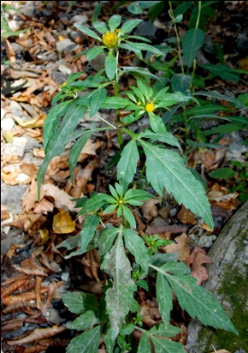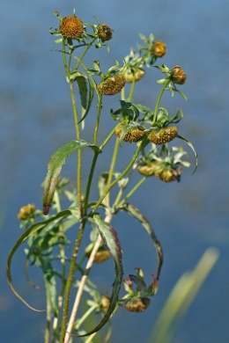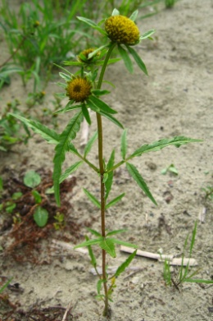
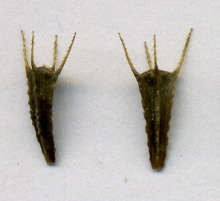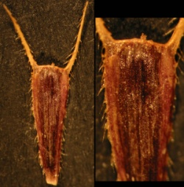
Череда Череда Череда
трёхраздельная поникающая лучевая
В России можно встретить череду трёхраздельную (у неё лист разделён на три лопасти), череду поникающую (у неё корзинки соцветий наклонены и в семенах больше щетинок) и череду лучевую (у неё лист цельный, а обёртки корзиночек более многочисленные).
В лекарственных целях можно употреблять только череду трёхраздельную. Череда поникающая и лучевая лекарственными не являются и при употреблении могут только навредить!
Как полагают, исходным значением слова череда было «зарубка, надрез» (для отсчета времени), затем – «время, пора, очередь» (первоначально только для общинного выпаса скота), потом – «время, пора, очередь, черед вообще». Название растения череда, возможно, произошло от «надрезанной» формы листьев.
Из-за рогатых семян череду трёхраздельную в народе называют «Козьими рожками», а за то, что семена умеют цепляться как к людям, так и к животным, ей дали названия «причепа» и «собачник». Так же её называли золотушной травой за её свойство лечить болезнь золотуху (устаревшее название одной из форм диатеза).
В основном череду добавляют в ванну для лечения диатезов, аллергий, крапивниц. Череда обладает бактерицидными свойствами. Свежие или растертые листья череды трехраздельной прикладывают к инфицированным ранам и язвам. Сухие листья в виде порошка используют как присыпку при гноящихся ранах и язвах. Настой череды применяют для снижения давления. Но при частом употреблении внутрь, может возникнуть повышенная возбудимость.

Из череды можно получить натуральную и довольно стойкую краску для шелковых и шерстяных тканей. Эта краска бывает ярко-желтого, кремового и коричневого цвета.
Череда так же кормовое растение. Молодые побеги череды с удовольствием поедаются свиньями.
В период, когда нет основных медоносных растений, пчелы прекрасно собирают нектар и на этих цветках..

Чертополох

Если перевести на современный русский язык название этого растения, то получится "пугающий чертей", поэтому у входа в дом раньше всегда вешали чертополох - чтобы не впускать в жилище нечисть. Сажали его и на могилах колдунов и проклятых людей. См. Легенды о травах
В курениях это растение не применяют: дым чертополоха очень горек, ест глаза и горло. Нечисть выгоняет, но и людям находиться в таком мареве тяжело.
Считается, что чертополох растет в местах недобрых или там, где живут нехорошие люди. Наибольшей силы чертополох достигает, когда распускается его цветок.
Пухом чертополоха можно набить подушку.

Пословицы
Чертополох да осот от соседа к соседу через тын перебираются.
Хорошо чертополох цветет, да никто его цветы не рвет.

Чистотел большой

При разломе частей чистотела вытекает желтый млечный сок, которым выводят бородавки. Для этого бородавки смачивают соком чистотела два раза в день. Вот откуда и появились русские названия - "чистотел", "бородавочник". Он обладает сильным очищающим, а так же ранозаживляющим свойством. Его можно применять при фурункулёзах, нарывах. При проблемной коже, угревых высыпаниях, раздражении, использовали чистотел. Лист чистотела смачивали водой и прикладывали к воспаленному участку кожи.
Чистотел можно применять только наружно. ВСЕ ЧАСТИ РАСТЕНИЯ ЯДОВИТЫ! Чистотел обладает свойством разрушать клетки организма. НИ В КОЕМ СЛУЧАЕ НЕ УПОТРЕБЛЯТЬ ВНУТРЬ!
Собрав чистотел во время цветения, его высушивают и затем растирают в порошок, имеющий острый запах. Порошком опыляют растения против огородных блошек и тлей. Дымом чистотела окуривают сады от некоторых насекомых-вредителей.
Семенами чистотела питаются муравьи. Они разносят семена чистотела по своим муравьиным дорогам, и он растет вблизи муравейников.
Чистотел обладает таким же свойством, как и мимоза. Если слегка ударить по его стеблю, то лепестки цветка поднимутся кверху, цветок закроется.
Сок чистотела имеет окраску от желтоватой до оранжевой. Им можно окрашивать ткани в желтые и оранжевые тона. См. определение погоды по цветам.

Шалфей лекарственный

Его называют «трава бессмертия», «священная трава» и «чудо-трава».
Шалфей заваривают для полоскания больного горла или воспалившихся десен. Способен снимать острую зубную боль. Он оказывает противовирусное действие. Он обладает антисептическим действием. Он помогает при ангинах, насморке. Настоями шалфея лечат ожоги, раны, обморожения. Аромат шалфея снимает напряжение и стрессовое состояние, восстанавливает энергию организма. Способствует концентрации внимания, снимает сонное состояние, восстанавливает утраченную память и умственные способности.
Экстракт шалфея очень полезен для кожи: продлевает ее молодость, освежает, смягчает, разглаживает морщины. Даже простое ежедневное умывание отваром шалфея окажет благотворное воздействие на кожу. А чтобы ваши глаза блестели и вокруг них разгладились морщины, нужно положить на 15 мин на веки ватку, смоченную настоем шалфея.
На садовом участке можно посадить декоративный шалфей лекарственный. У него различная окраска листьев, но по своим целебным свойствам он не уступает дикому. Не стоит сажать шалфей там, где много пыли - она собирается в морщинистых листочках и попадает в настои и отвары.

Щавель кислый

Щавель ведет свое название от древнерусского «шавьнъ», что значит «кислый». Большинство лингвистов предполагают, что слово «щавель» имеет прямое отношение к названию русского блюда «щи».
Щавель появляется на грядках одним из первых. Щавель - чемпион среди овощей по содержанию виатаминов группы В, а потому любителям щавеля не страшны стрессы, бессонница и плохое настроение. Весенние простуды тоже обойдут их стороной, ведь в щавелевых листьях много аскорбиновой кислоты, которая укрепляет иммунитет и помогает справляться с вирусами. Благодаря витамину А, щавель поможет тем, кто хочет сохранить свое зрение острым, а кожу молодой. Есть в щавеле железо, которое улучшает состав крови и цвет лица, фтор полезен для зубов, калий укрепляет стенки сосудов и сердечную мышцу, магний отвечает за хорошую работу нервной системы.
На Руси в святцах есть день «Марья - зеленые щи». В этот день хозяйки готовили суп из майской зелени. Из щавеля готовят щи, кислую окрошку и сладкие пирожки с сахаром.
Есть можно только молодые листочки, так как в старых накапливается щавелевая кислота. Она может стать причиной заболеваний почек и отложения солей. Впрочем, в сочетании с молочными продуктами щавелевая кислота не принесет никакого вреда. Поэтому надо следовать старинному рецепту и класть в щавелевые щи большую ложку сметаны – и вкусно, и полезно! Щавель можно замораживать, консервировать и заквашивать на зиму.
Щавель упоминается и в старинных русских лечебниках. В XVI в. щавель считали средством, которое способно уберечь человека от чумы. Земские врачи успешно лечили с его помощью туберкулез легких, облегчали боли при ревматизме.
Отвар листьев щавеля использовали как противоядие при некоторых отравлениях.
Настой, приготовленный из листьев щавеля, издавна используют для полосканий рта. Порошком из корней щавеля хорошо чистить зубы для укрепления десен. Свежие истолченные листья щавеля прикладывают к ранам и язвам, при ожогах, в том числе и солнечных. В виде отвара щавель употребляют при упадке сил и общей слабости.
Из корней щавеля получают желтую краску.
Щавель показывает, что почвы кислые. Кислые почвы в сельском хозяйстве следует улучшать известкованием.
Народная примета: если летом много щавеля - зима будет теплой.
Поговорки:
Не шевель чужой щавель, а свой набери, да как хошь шевели!
Мне все трын-трава, все щавель-дудка.

Щитовник мужской (ПАПОРОТНИК).

В народе это растение называют папоротник. Слово папоротник означает "трава, перистая, как птичье крыло". В общеславянском языке было слово "папорть", а в древнерусском - "папороть", означавшее это же растение. За ними стояло давно исчезнувшее "порть" - "крыло", связанное с "пьрати" - "лететь". От этого же корня произведены "парить", "перо" и ряд других слов.
Растение ядовито. Его используют для уничтожения паразитов, живущих в организме.
См. Легенды о травах.

ПРИЛОЖЕНИЯ

Интересная информация

Травить
Для современного человека слово "травить", то есть "поедать траву" не привычно, а раньше в деревне его знал каждый, как и производное от него слово "потрава": "Хорош был клевер, да скотина весь вытравила". Самое старое буквальное значение слова "трава" и было "поедаемое".

Муравей
Всюду, где звучат языки индоевропейской семьи, это маленькое насекомое
носит имена, происходящие из одного и того же древнего корня. В старославянском он назывался "мравий", "мравенец", В древнерусском языке появился полногласный двойник - "моровий". В "муравья" он превратился, вероятно, по смешению его с похожим словом "мурава",
связанным с совершенно другим корнем - "мур-", обозначающим "зеленая (трава)".

Трава и луговые опята
По отлогим косогорам, по склонам оврагов встречаются полосы более густой и сочной травы. По «ассортименту» трава там точно такая же, как и вокруг. Эти полосы возникают только на месте грибницы луговых опят. Без неё трава слабее, тоньше, бледнее, а без травы эти грибы не выросли бы вообще. Вот такая взаимная польза.

Растения разговаривают и у них есть память.
Ячменный побег буквально кричал, когда во время опыта, его корень окунули в горячую воду. Правда, «голос» растения уловил лишь специальный и очень чуткий электронный прибор. Перо прибора, словно обезумев, виляло по белой дорожке бумаги, показывая, что ячменный побег находится в предсмертной агонии, хотя, внешне ничего об этом не говорило.
Во время другого опыта, один человек несколько дней подряд мучил и истязал куст герани. Он щипал ее, обрывал листья, подносил к листьям зажженную спичку... Другой человек бережно ухаживал за тем же кустом герани: поливал, рыхлил землю, опрыскивал свежей водой.
Потом к растению подсоединили электрические приборы. И как только мучитель приближался к растению, стрелка прибора начинала бесноваться. Растение не просто «нервничало», оно боялось, оно пребывало в ужасе, оно негодовало. Но стоило на его место прийти доброму человеку, как кустик герани успокаивался, и стрелка прибора чертила плавные линии.

Травы чувствительны к музыке.
В 50-х годах в Америке существовали две крупные компании по выращиванию ананасов. Одна на Гавайских островах, другая– на Антильских. И климат, и почва на островах схожи, ананасы тоже одного сорта. Но почему-то антильские были и более крупными, и вкуснее. А потому и покупались охотнее. Загадку разгадал психиатр Джон Мейс младший. Он обратил внимание на то, что на Гавайях ананасы выращивали местные жители, а на Антилах – привезенные из Африки негры. Гавайцы работают молча, для них работа – это работа. А беззаботные негры во время работы пританцовывают и поют. Тогда на на гавайских плантациях тоже появились поющие негры. В результате вскоре гавайские ананасы ничем не отличались от антильских.
После этого случая было проведено множество эксперементов. Оказалось растения предпочитают музыку И.С. Баха и индийские мелодии. Их стебли прямо-таки тянулись к источнику звуков. В то же время на рок-музыку и непрерывные барабанные ритмы они отвечали уменьшением размеров листьев и корней, снижением веса и все они отклонялись от источника звуков. Было также установлено, что растения, которым проигрывалась рок-музыка, в течение первой недели потребляли больше воды, чем обычно. Похоже, что им нужно было "выпить" воды, чтобы прийти в себя.
Йод для растений.
Толченым углем присыпают срезы растений для предохранения от загнивания. Уголь для ран растений - тоже, что йод для ран человека и животных.

Если в походе намокли сапоги
Если сапоги у вас намокли, не сушите их над костром, они покоробятся и сожмутся так, что потом их нельзя будет надеть. Лучше применить растительную сушку. На ночь плотно набейте внутренность сапог сухим сеном, мхом или колосьями, семенами дикорастущих злаков или опилками. Сухие растения c большой силой впитывают влагу.
Мокрые сапоги набьете сеном с вечера, а к утру они будут сухими.

Настои для компостов.
Замечено, что в содержимое компостов полезно добавлять настои трав: валерианы, одуванчика, крапивы, ромашки, тысячелистника. Настои некоторых растений даже в очень больших разведениях оказывают влияние на жизнедеятельность бактерий, находящихся в почве. Таким действием обладают так же выделения в почву из корней живых растущих растений.

Окрашивание против аллергии
Окрашивание тканей натуральными красителями, обладает лечебным эффектом. Аллергические кожные заболевания можно облегчить, если, например, окрасить одежду и постельное белье больного лечебными травами. В качестве таких красителей могут быть использованы ромашка, череда, чистотел.

1000 съедобных растений
В нашей стране растет свыше 1000 видов растений, которые могут быть использованы в пищу.

Преимущество золы из травы
Правильно полученный раствор золы – белый, это и есть тот щелок, который раньше применяли для стирки белья и для мытья в бане. У древесной золы раствор желто-коричневый, так же в золе остаётся много угольков, даже после просеивания. У травяной золы раствор чистый.
Венки

Венок - ритуальный предмет, символика которого связана с магическим осмыслением круга и защитных свойств растений. В обрядах выступает обычно в роли оберега от нечистой силы, сглаза и порчи.
В календарных ритуалах весенне-летнего цикла (Юрьев день, Троица, Зеленые святки, Иван Купала, Божье Тело и др.) венки служили непременным украшением их участников, защитой жилых построек и домашнего скота, объектом магических действий и гаданий. Так, у восточных славян на Троицу плели венки во время сбора «троицкой» зелени, предназначенной для украшения дома и двора. В головные венки
часто вплетали полынь как надежную защиту от русалок. В южнорусских областях старались в Троицын день не выходить из дома без венка, их надевали и старые, и малые, и мужчины, и женщины. У славян-католиков активно использовались венки в обычаях Зеленых святок. В Полье хозяйки надевали венки на рога коровам, а в селах Поморья маленькие веночки плели даже для гусей и др. домашней птицы. Венки развешивали также на амбарах и хлевах, придорожных крестах и колодцах, относили в поля и огороды и т. п. В день Ивана Купалы было широко распространено гадание
по венкам, которые бросали в реку или забрасывали на дерево, на крышу своего дома.
В весенне-летних обрядах венок был одним из главных атрибутов ряженья, а иногда и единственным знаком, выделявшим ряженого из числа прочих участников. Например, в восточнославянском обряде «проводов русалки» для ряженой «русалки»
делали много венков, их надевали ей на голову, шею, руки, всю увешивали венками.
После обрядового использования венки подлежали ритуальному уничтожению (их сжигали, разрывали на части, бросали в воду, забрасывали на дерево и т. п.), но часть из них (либо их остатки) сохраняли в качестве охранительного и лечебного средства или средства, стимулирующего плодородие, приплод скота:
венки относили на поля,
оставляли их в загонах для скота,
скармливали животным и домашней птице,
вешали на фруктовые деревья.
Использованные в обрядах венки широко применялись и в народной медицине из засохшей зелени готовили целебные отвары, ею окуривали больных и т. п.).
В свадебных обрядах венок является символом брака и одновременно — символом девичества невесты: например, свадебный венок не надевала выходящая замуж вдова. Брачные венки обычно сохранялись в семье для счастья в супружестве:
их хранили в сундуках,
зашивали в подушку новобрачной,
подвешивали в доме на потолочной балке, возле образов, над дверью,
отдавали родителям новобрачных,
относили в церковь и т. п.
Известны у славян и особые пародийные, шутовские венки (сплетенные из колючек, крапивы, соломы), которые надевали на голову подставной «невесте» или ряженой «молодице». На Украине такие венки в конце свадьбы надевали отцу или матери новобрачных, если те женили своих последних по возрасту детей.
Венок мог быть также атрибутом погребальной обрядности, чаще всего при похоронах детей и неженатой молодежи. В этом случае он служил одним из элементов символической «свадьбы», которую устраивали для умершего. Такие венки надо было сплести из тех же растений, что и свадебные.
Символом завершения уборки злаков был жатвенный венок (у болгар и у русских в этой функции выступал последний сноп). Его плели из последних колосьев прямо в поле, украшали цветами и лентами, возлагали на голову лучшей жнице или несли в руках в свой двор и сохраняли в амбаре до засева (зерно из этого венка добавляли в семена при новом севе). Считалось, что жатвенный венок сохраняет силу зерна и передает ее будущему урожаю.

Венок любви
Все же прочие девушки от 13 лет и до самого замужества плели «Венки любви», состоящие в основном из ромашек, между которыми вплетали цвет яблонь и вишен, а над челом прикреплялась цветущая гроздь калины. Между цветами вплетали усики хмеля, что бы всяк видел - не просто красавица, а еще и умница!

Венок Девицы
Плелся из ромашки и василька с добавлением любых других цветов.

Венок преданности
Замужние женщины и просватанные девицы плели венки из васильков, которые составляли здесь основу.

Венок разлуки
Если же предстояла разлука, или парень полюбил другую, плели венок разлуки.
Он состоял из первоцвета - символа недолговечности и вереска, который означал одиночество и безнадежность.
В конце лета девушки бросали в реку венок, сплетенный на свой вкус из любых цветов, гадая о суженном или о своей дальнейшей судьбе. Существовал обычай, из последнего снопа сплести венок, украшенный лентами. Одевали его на голову самой красивой девушки и она, в сопровождении поющих и пляшущих сельчан приносила его в деревню. Это был знак окончания сбора урожая и полевых работ.

Венок в ночь на Ивана Купалу
На Ивана Купалу девушки плетут венки, втыкают в них свечи, пускают по воде и гадают. Если венок не утонет, а поплывет – значит, ждет скорое замужество. Самой счастливой станет та, чей венок дольше продержится на воде, а у кого дольше всех прогорит свеча – тот проживет самую долгую жизнь.
Плетение венка было не просто забавой. По представлениям наших предков, важно было знать, из каких цветов его плести и сколько их должно было быть, в какое время и для какой цели.
К примеру:
Ромашка – символ девичьей чистоты, верности.
Василек - красоты.
Незабудка – постоянства.

Косметика на Руси

Свойства растительных средств язычники знали в совершенстве, поэтому в косметических целях применялись в основном они. Также были хорошо известны и лечебные свойства дикорастущих трав. Они собирали цветки, траву, ягоды, плоды, корни растений и умело использовали их для приготовления косметических средств.
Для окраски волос также использовали растения: например, шелухой лука окрашивали волосы в коричневый цвет, шафраном с ромашкой - в светло-желтый.
Русские модницы умели избавляться и от веснушек. Они отбеливали кожу соком петрушки или пользовались вот таким старинным средством: смазывали каждую веснушку соком одуванчика.
Для смягчения кожи лица пользовались отваром травы череды, размешанным в воде пшеничными отрубями.
Матери делились со своими дочерями секретами красоты, например о том, что отвар петрушки и огуречный сок отбеливают кожу, а настой василька хорош при жирной, пористой коже. Крапива и корни лопуха служили лечебным средством для борьбы с перхотью и выпадением волос. Для ухода за волосами использовалось репейное масло.
Для освежения тела делали массажи с мазями, приготовленными на травах, применяли так называемый «холодец» - настой из мяты.
В Древней Руси гигиене и уходу за кожей уделяли большое внимание. Поэтому косметические «ритуалы» чаще всего проводились в бане. Для излечения от кожных и душевных болезней древние лекари рекомендовали лить на горячие камни настои трав.

Легенды о травах

Сказания о добрых и злых растениях пришли к нам из седой старины. Сколько о них сложено легенд, песен и рассказов! Добрые травы ласково называли травушка-муравушка, трава шелковая, а злые прозвали лихими, лютыми кореньями, бесовскими отравами. Особенно почитались растения-целители, с помощью которых врачевали от различных недугов и хвороб. Знахари считались людьми особыми, ведунами, которые знали секреты, недоступные простым жителям и могли общаться с "нездешними существами". Чародеи-целители крепко хранили свои врачебные секреты, из уст в уста передавали свои знания только доверенным лицам, посвящая их в тайны общения с потусторонними силами, которые, якобы, помогали им при лечении травами.
До наших дней дошли повествования о девяти волшебных травах, с помощью которых можно совершать чудеса. Это плакун-трава, цветущий папоротник, разрыв-трава, тирлич, одолень-трава, Адамова голова, орлихин, прикрыш и нечуй-ветер.
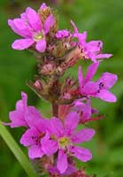
Плакун-трава издавна пользовалась во всех деревнях уважением и страхом. Считали, что эта трава обладает удивительной силой: приводит к смирению нечистых духов, изгоняет колдунов и кикимор, заставляет плакать бесов и демонов. Чародеи собирают плакун-траву в Иванов день на утренней заре и только руками, не использую никаких орудий. Важно было найти корень и цветы. Нашедший траву должен произнести заклинание: " Плакун, плакун! Плакал ты долго и много, а выплакал мало, не кати твои слёзы по чистому полю, не разноси твой вой по синю морю. Будь ты страшен злым бесам, старым ведьмам. А не дадут тебе покорища, утопи их в слезах, а убегут от твоего позорища, замкни в ямы преисподние. Будь мне слово крепко и твердо. Век веков!".
Современное название плакун-травы дербенник иволистый. Растёт она по берегам рек и озёр. В поверьях плакун-трава - всем травам мати. Знахари делали из неё порошки и настойки, которые помогали от многих болезней. Принимали траву даже от тоски и депрессии, говоря современным языком. И ведь помогало! Старинный травник гласит: "Плакун-трава добра, держи её в чистоте, давай скоту, который вертится или которые ребята не спят, клади в головы, а крест из неё вырезать и носить при себе зело добро". См. определение погоды по растениям.

Папоротник или Перунов огнецвет (щитовник мужской) пожалуй, самое знаменитое растение, окутанное тайнами и легендами. На Руси всегда собирали целебные растения в день Аграфены-купальницы (6 июля по новому стилю), когда устанавливается жаркая погода. Ворожеи называли этот день "Аграфены - злые коренья", поскольку из этих кореньев изготовляли сильнодействующие снадобья, от которых нередко больные умирали. Знахари почитали этот день ещё и потому, что за ним стоял праздник Ивана Купалы - время сбора волшебных трав. Иванова ночь - особенная, только в полночь совершаются самые невероятные чудеса. Колдуны и ворожеи в это время собирали много разных чудесных трав. По легенде, в ночь накануне Ивана Купалы расцветает папоротник (но на самом деле папоротник никогда не цветет): из центра куста показывается цветочная стрелка с бутоном, похожим на горячий уголь, а ровно в полночь на мгновение показывается огненный цветок. Если его сорвать – можно приобрести способность видеть клады, зарытые в земле, понимать язык животных, открывать все замки, просто приложив к ним цветок, обрести дар предвидения, принимать любой облик и становиться невидимым.
Охотнику за цветком следует очертить вокруг себя освященным ножом круг и дожидаться полуночи. Сорвать цветок папоротника трудно, так как лесная нечисть этому всячески препятствует: окликает, зовет знакомым голосом, шумит. Отзываться или поворачиваться ни в коем случае нельзя – можно лишиться жизни. Добыв цветок, нужно спрятать его за пазуху и бежать, не оглядываясь назад.
Вера в чудесную силу папоротника жива до сих пор, особенно в сельской местности.

Разрыв-трава (возможно – недотрога обыкновенная) по преданию встречается крайне редко. О ней всегда мечтали воры и кладоискатели, ведь она обладает свойством разрывать запоры и решетки тюрем, срывать любые замки. Называли её и скакун и прыгун-травой, как так цветок будто бы в Иванову ночь скачет и прыгает.
Рассказывали, что в старину разбойники зарывали свои клады под землю и запирали их на огромные железные замки, а ключи бросали в реки. Даже тот, кто находил такой клад, не мог открыть его, так как сокровища сторожила нечистая сила, которая не позволяла совладать с железными запорами. И только обладатель разрыв-травы может отпирать заговорённые клады. Существует способ отыскания травы. Для этого разыскивают гнездо черепахи и ждут, когда черепаха выйдет из гнезда и отползёт в сторону. Тут же не медля, гнездо огораживают железными гвоздями, вколотив их в землю так, чтобы черепаха не смогла проникнуть в своё жилище. Затем надо спрятаться и ждать. Когда черепаха возвратится и увидит, что гнездо закрыто, тогда она удаляется на некоторое время, а затем возвращается обратно. Во рту у неё можно видеть кусочки травы. Черепаха подходит к железному забору, дотрагивается до него травой, и происходит чудо. Все железные гвозди ломаются и разлетаются прочь. Таким образом, проход становится свободным. Теперь нужно забрать траву у черепахи и скорее бежать с этого места. А дальше каждый использует разрыв-траву по своему усмотрению, причём свойства травы действуют только один сезон. На следующий год надо снова находить свежую траву.

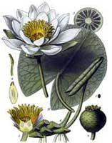
Одолень-трава (кувшинка белая) пользовалась уважением и почитанием в народе. Она обладает даром охранять людей в дороге от разных бед и сатанинских наветов. Её носили с собой как амулет. Перед дорогой обязательно говорили: " Еду я в чистом поле, а в чистом поле растёт одолень-трава. Одолень-трава! Не я тебя поливал, не я тебя породил, породила тебя мать-сыра земля, поливали тебя девки простоволосые, бабы - самокрутки. Одолей ты злых людей, лиха бы на нас не думали, скверного не мыслили. Отгони ты чародея, ябедника. Одолей мне горы высокие, долы низкие, озера синие, берега крутые, леса тёмные. Спрячу я тебя, одолень-трава, у ретивого сердца, во всем пути и во всей дороженьке".
Считалось, что если дать корень одолень-травы своему недругу, то тот не сможет ничего против тебя сделать. А если пастух пожуёт такой корень, то его стадо никогда не потеряется и само найдёт пастуха в случае его исчезновения или отлучки. Молодые ребята в деревне, когда шли на свидание к девушке всегда брали с собой одолень-траву, которая придавала способность обворожить свою возлюбленную.

Тирлич или Ведьмино зелье (золототысячник малый, лихоманник, горечавка крестовидная)- это трава, которую считают бесовской. Накануне праздника Ивана Купалы ведьмы и колдуньи отправляются на Лысую горы собирать тирлич-траву. Из травы выжимают сок, которым ведьмы смазывают себе руки и ноги. Это помогает при совершении чар. Кто полностью натрётся травой, тот становится оборотнем и может превратиться в кого угодно. Если простой крестьянин найдёт эту траву и будет делать то же самое, то сможет общаться с ведьмами и вурдалаками. Зная это, колдуньи стараются оградить те места, где растёт тирлич от простых людей, всячески сбивая их с пути.

Трава Прикрыш (аконит,борец) собирается кудесниками в конце лета. Применяют её против свадебных наговоров. Когда невесту привозят из церкви в дом, тогда знахарь кладёт прикрыш под порог дома молодоженов. Невеста, узнав об этом, должна обязательно при входе в дом перепрыгнуть через порог. Если она случайно наступит на траву, то все зловредные наветы колдунов обрушаться на девушку. См. Травы-медоносы.

Про траву нечуй-ветер (возможно - ястребинка волосистая) говорят, что рвать её нужно только ртом. Только тогда она передаётся способность останавливать ветер и ловить рыбу без удочек и невода. См. Определение времени по цветам.

Чертополох, по мнению крестьян, отгоняет чертей и вообще всякую нечисть. Если тебя преследуют черти, то надо стать среди чертополохов и бросить в бесов шишки этой травы. Все колдуны и демоны сразу же пропадут. А если пригнуть чертополох к земле, при этом приговаривая: " Сгони червей с моей скотины - отпущу", напасть со скотины сойдёт.
С незапамятных времен ведется поверие, что если кто хочет быть цел в дороге, тот запасайся для этого вощанками, в которых сварен был чертополох. В великорусских губерниях промышляют вощанками старушки-переходницы, исходившие все пути и дорожки от Москвы-реки до Иордана. Для совершения обряда чертополох предварительно кладется на семь дней и ночей под подушку. Его не должен никто ни видеть, ни трогать. На восьмую ночь, последнюю на святках, приносят чертополох к старушке-переходнице. Она варит его, с особенными обрядами, с воском и ладаном. Вываренная вощанка зашивается в ладанку.

Обряды на Иван Купалу.

Целебные травы
Травы в ночь на Ивана Купалу обретают волшебную силу: становятся особенно целебными, дают здоровье и жизненную энергию, защищают от нечисти.
Ивановские травы собирали ночью или на рассвете по росе, сушили и пользовались ими весь год.
Один из символов Иванова дня – цветок Иван-да-Марья. По старинному поверью, сок, выжатый из этого растения, возвращает слух и потерянный ум. Собранные в купальскую ночь цветы Иван-да-Марьи клали в углы комнат для того, чтобы воры не входили в дом.
Большой силой для защиты от нечисти обладала полынь: ее сушили и развешивали в доме, вплетали в венки и носили на поясе. Для отпугивания ведьм, которые становились особо опасными в Иванову ночь, раскладывали на пороге и подоконниках в доме крапиву.
Гадания и поверья
В полночь, не глядя, нужно собрать пучок трав и положить под подушку, а утром проверить – набралось ли двенадцать разных растений. Если набралось – быть в этом году замужеству. Еще под голову кладут подорожник, который в старину называли трипутником, приговаривая «Трипутник-попутник, живёшь при дороге, видишь малого и старого, скажи моего суженого!»
По поверью, можно ожидать исполнения желания, если на Иванов день перелезть через заборы двенадцати огородов.

Ягоды

Ягоды избавят от синяков, повысят работоспособность, но могут вызвать бессонницу. Земляника и черника созревают практически одновременно. Но самое интересно, что при этом они еще и дополняют друг друга, таким образом, что если их есть вместе, то они помогут друг другу лучше усвоиться. Витамин Р, которым богата черника, помогает сохранить жизнь витамину С, которым богата земляника, спасая его от окисления (разрушения), а витамин С улучшает усвоение железа, которым богата черника. Кроме того, черника в сочетании с земляникой оказывает мощное противовоспалительное действие, благодаря чему ягодный салат будет полезен всем, кто хочет побыстрее выздороветь от простуды.
И земляника, и черника богаты витаминами группы В. Они ускоряют обменные реакции в клетках (помогают направлять энергию, полученную от продуктов питания, в нужное русло). А, значит, повышают наш жизненный потенциал. Кроме того, эти витамины улучшают состояние кожи и волос (вот поэтому их можно увидеть в составе многих шампуней и косметических средств). Поэтому ягоды делают нас еще и красивее. Общее свойство обеих ягод — то, что они повышают работоспособность. Но каждая делает это по-своему.

Земляника
Главное богатство земляники — витамин С. Тот самый, который укрепляет стенки сосудов, нормализует проницаемость капилляров, благодаря чему исчезают синяки и поддерживает иммунитет. Суточную дозу витамина С - 2 стакана земляники. Лучшее время для употребления этой ягоды — первая половина суток. Придает сил также железо, которым богата земляника. Оно входит в состав красных кровяных телец и помогает переносить кислород. Поэтому чем больше в организме железа, тем лучше дышат все его клеточки. А вот осторожными с земляникой следует быть аллергикам, и тем, кто страдает гастритом.

Черника
Кроме витамина Р, черника славится цинком и хромом, которые также добавляют сил благодаря тому, что запускают энергетический обмен организма. Черника полезна не только людям с высокими физическими нагрузками, но и диабетикам. Но, пожалуй, самое полезное свойство черники — ее способность улучшать зрение. Этому действию она обязана довольно редкому микроэлементу марганцу и специфическим веществам — антоцианам, которыми эта ягода изобилует. Они способны восстанавливать сетчатку — участок глазных яблок, которым мозг воспринимает то, что видит глаз. Поэтому от черники всегда улучшается зрение, особенно ночное. Полезные вещества есть не только в ягодах, но и в траве земляники и листьях черники.

Клюква
В ягодах клюквы содержится полный набор полезных веществ, свойственных всем ягодам.
Употребление клюквы улучшает аппетит и пищеварение. Усиливается выработка желудочного и сока и сока поджелудочной железы. Это приводит к излечению при гастритах с пониженной кислотностью желудочного сока, а также воспалений поджелудочной железы. Ягоды клюквы обладают также мочегонным и бактерицидным действием.

Морошка
Морошка укрепляет иммунитет, расщепляет и выводит из организма вредный холестерин. Народная медицина использует растение в качестве ранозаживляющего и противовоспалительного средства. Сок ягод обладает настолько сильным заживляющим и антибактериальным свойством, что его используют для обработки кожи, пораженной чесоточным клещом.
Ягоду рекомендуют употреблять при расстройствах желудочно-кишечного тракта, как вяжущее средство, а также при гипертонии.
Польза от морошки особенно неоценима при ожирении. Биологически активные вещества нормализуют обменные процессы, устраняют отечность, Морошка неоценима для сохранения красоты. Она значительно улучшает состояние ногтей, волос, омолаживает организм, замедляет старение.
Употребляют ягоды в свежем, пареном и моченом виде, делают соки, варенье, морсы. Свежесобранную морошку хранят в собственном соку, так она может простоять до полутора месяцев. Все свои полезные свойства морошка сохраняет и в замороженном виде.

Костяника
Встречается костяника преимущественно в смешанных и хвойных лесах, на полянках, опушках, степных лугах, а также среди кустарников.
В кулинарии свежие ягоды костяники в основном употребляются в виде десерта в сахаре, с молоком, со сливками или натуральным медом. Кроме того, из нее можно варить вкуснейшие кисели, желе, варенье, сиропы, готовить соки, квас, морсы и муссы. Особые свойства костяники позволяют многим кулинарам делать на ее основе уксус, чай и кофейный напиток.
Кстати, чай из листьев костяники отличается необычайным ароматом, красновато-коричневым цветом и немного вяжущим, но от этого не менее приятным вкусом. Для длительного хранения ягоды рекомендуется пересыпать сахаром, но лучше, если есть возможность, употреблять костянику в свежем виде.
Польза костяники заключена в составе этой ягоды: в ней обнаружены фитонциды, пектиновые вещества, сахара и большое количество витамина С.
В народной медицине настой на основе листьев этого растения используется в качестве болеутоляющего средства при болезнях сердца и мигренях. Известно, что препараты из костяники обладают мочегонным, потогонным, противовоспалительным и противомикробным эффектом.
Высокое содержание аскорбиновой кислоты позволяет использовать ягоды костяники при простудных заболеваниях и малокровии, а также при нехватке витаминов. Регулярное употребление этого чудесного напитка способствует укреплению стенок сосудов, а также естественному избавлению от токсинов и вредного холестерина. См. Определение погоды по растениям.

Брусника
Листья и плоды брусники обладают мочегонным и дезинфицирующим действием, а еще их принимают как антисклеротическое, желчегонное средство.
Польза листьев и ягод брусники находит применение не только в питании, но и в косметологии. Отвары из брусничных листьев помогают от выпадения волос, перхоти, снимают воспаления кожи. Маска из ягод брусники увлажнит кожу лица и предохраняет от ранних морщин. В косметологии широко применяют экстракт брусники, обладающий тонизирующим действием на кожу. Экстракт брусники, придает упругость коже.
Полезные свойства брусники широко используют при лечении артритов, диабета, простудных заболеваний, при болезнях почек. Ее принимают и как поливитаминное средство, а также для укрепления стенок сосудов и капилляров.
Брусничный сок полезно пить при легких стадиях гипертонической болезни, при расстройствах желудка, полезен для лечения и профилактики простуды.
Брусника может выводить соли некоторых тяжелых металлов - кобальта, свинца, цезия.

Голубика
Голубика обладает множеством полезных свойств.
Ягоды голубики нормализуют функции поджелудочной железы и кишечника. Листья голубики полезны для деятельности сердца, кишечника и желудка, понижают сахар в крови.
Ягоды голубики — это просто кладезь полезнейших свойств. Голубика защищает организм от воздействия радиоактивного излучения, поддерживает работу поджелудочной железы и кишечника, укрепляет стенки кровеносных сосудов, благоприятно действует на нервные клетки. Отвары ягод или сок голубики усиливает действие препаратов, понижающих сахар.
Кроме того, голубика усиливает обмен веществ и способствует восстановлению организма. Поскольку в голубике содержится магний, ее можно принимать как успокаивающее средство. Кроме того, голубика — незаменимая помощница людям, которые имеют сердечнососудистые заболевания и проблемы со зрением.

Роса

Сейчас практически все знают, что на стопах проецируются различные внутренние органы человека. Хождение босиком - это не что иное, как массаж активных биологических точек, результатом чего является стимуляция работы конкретных органов.
При хождении босиком происходит благотворное действие на кровеносные сосуды, суставы, на центральную нервную систему, увеличивается циркуляция крови во всех органах. Также при хождении босиком тренируются своды подошв и связочный аппарат, что является профилактикой плоскостопия, а также происходит закаливание.
Лучший результат для здоровья будет достигнут через 40 минут. Этого времени будет достаточно, чтобы отдать земле накопленное статическое электричество, а взамен получить положительную энергетику. Даже приборами установлено, что именно через 40 минут происходит снижение негативной энергетики тела.
Роса - это результат природной дистилляции, к тому же на грязных
листьях она не держится, скатывается на землю вместе с пылью. Так что кожа будет питаться чистейшей водой, которая впитывает в себя полезные вещества с травы, ведь листья образуют с росой единое водное пространство выровняться.
В ночь на Ивана Купала (с 6 на 7 июля) росы считаются наиболее целебными. В разгар лета травы наиболее богаты биологически активными веществами. Девушки и женщины, желая стать более красивыми и привлекательными, купались именно в купальских росах. Женщины, желающие дольше не стареть, уходили в заросли иван-чая и старались промокнуть насквозь в росе.
Можно купаться не только в эту ночь. Буквально несколько процедур, и кожа останется дольше бархатистой и здоровой. Купание в росе успокаивает нервную систему. Чтобы укрепить свою нервную систему лучше всего купаться в ромашковых полях в новолуние.
Само по себе купание в росах укрепляет иммунитет и закаливает организм, что является хорошей профилактикой простудных заболеваний.
Работа с росной водой занимала почетное место в русской знахарской медицине. Далеко не каждый знахарь умел полноценно использовать этот уникальный материал. В наше время методики лечения росой считаются почти утраченными, хотя по эффективности действия, объему возможностей и простоте применения с росной водой не может сравниться ни одно вещество. Сбор и применение росной воды в русском знахарстве часто сопровождались сложными ритуальными действиями, чтением молитв и заговоров, строгим соблюдением времени сбора и трав, с которых роса собиралась.
Утреннюю росу лучше всего собирать с клевера, когда Луна находится в фазе убывания. Время сбора довольно короткое, поэтому желательно его не упускать. Это всего полчаса с момента, как первый солнечный луч осветит росинки. Собранные в это время капли росы несут в себе эфирную (космическую) энергию и имеют наибольшую силу при лечении.
Росная вода может довольно долго (до недели) храниться, если ее держать в деревянной или берестяной таре, в темном прохладном месте. Утренняя роса замечательно омолаживает кожу, а если принимать ее внутрь, усиливает обменные процессы и защитные функции организма. Поэтому она является прекрасным средством для пожилых людей.
Ночные росы собирают, когда Луна находится в фазе роста, с одуванчика. Время сбора - с часу до трех. Такую росу применяют для лечения сильных воспалительных процессов, только в виде компрессов.
Не собирайте росные воды на полях, опрысканных химикатами, вблизи автострад. Не поленитесь отойти подальше, тогда маленькие росинки - "Божьи слезы" - сделают для вас все, на что способны. А способны они на многое!
Росу называют «живой» и «мертвой водой».
Применение утренней "живой" воды.
Для улучшения зрения
Промывание глаз росой и компрессы из росы утром и перед сном, которые накладывают на 10-15 мин, улучшают зрение, лечат катаракту и бельмо.
Курс лечения - 12-15 дней ежедневно.
Для улучшения состояния волос
Массаж головы с росной водой делает волосы густыми и пышными, улучшает их рост и в некоторых случаях позволяет даже восстановить волосы на лысой голове. Смочить голову росной водой и массировать кончиками пальцев до разогрева. Повторно смочить, обвязать голову полотенцем и оставить на 30 мин. Потом ополоснуть настоем ромашки и дать высохнуть.
Курс лечения - 5-7 процедур через день.
Кожные болезни
Кожные болезни, косточки, шпоры, мозоли и грибковые заболевания исчезнут, если ежедневно 2-3 раза в день на 15-20 мин накладывать мокрые компрессы с росой. При косточках и шпорах компрессы накладываются на ночь.
Курс лечения - до исчезновения признаков заболевания.
Компрессы от нервных расстройств
При нервных расстройствах перед сном голову больного плотно обвязывают полотенцем, смоченным росной водой. По утрам влажной тканью протирают все тело и в течение дня 3-5 раз дают росную воду внутрь по 50- 100 г.
Курс лечения - 5-21 день.
Применение ночной "мертвой" воды
Прием ночной росы внутрь допустим лишь при онкологических заболеваниях – считается, что такая роса останавливает рост опухолей.

Травы-медоносы

Медоносы - это растения, выделяющие нектар, который пчёлы перерабатывают в мёд. Около 80% опыления растений производят медоносные пчёлы. На территории России встречается более 1000 видов медоносных растений, для пчеловодов же представляют ценность лишь те из них, которые выделяют нектар доступный для пчёл в достаточно больших количествах. Среди медоносных растений много лекарственных. Взятый с них нектар обладает целебными свойствами. Однако преимущества одного сорта мёда перед другим невелико.
Травы - медоносы можно классифицировать по срокам сбора, или по характеру взятка. А так же по месту произрастания. Растения последней категории специально выращивают, на делянках неподалёку от пасеки, если количество естественных медоносов недостаточно для получения желаемого «урожая».

По временам цветения различаются:
Весенние (мать – и – мачеха, и др.)
Летние (белый клевер, подсолнечник, и др.)
Осенние (мята, вереск, чистец и др.)
А по характеру взятка медоносы можно разделить на 3 группы:
Есть растения которые дают пчёлам только пыльцу. Это, например мак, осока, лебеда и др. Такие растения имеют по большей части невзрачные цветки, лишённые ярких венчиков.
Другие растения дают пчёлам только нектар. Такие растения очень редки. Это, например посевная вика.
Ещё одна группа растений даёт и нектар и пыльцу. К числу таких растений относятся все главнейшие медоносы.
По месту обитания:
Лесные растения – медоносы
Медоносы лугов и пастбищ
Медоносы полей и огородов
Медоносы распространенные повсеместно
Медоносы, сажаемые, специально для пчёл
К травам медоносам относятся:

Медуница лекарственная
Многолетнее растение семейства бурачниковых. Растет в лиственных, смешанных и еловых лесах, на опушках, вырубках, нередко образуя заросли.
Цветет в апреле - мае. В букетике одного соцветия медуницы лекарственной можно увидеть различной окраски цветки: красные, фиолетовые, синие, которые хорошо посещаются медоносными пчелами, и особенно шмелями, даже в моросящий дождь.

Мать и мачеха
Растение семейства сложноцветных. С наступлением весны, когда в лесах и на полях еще лежит снег, на прогреваемых солнцем южных склонах оврагов, обочин дорог, берегов речек и на пустырях появляются золотисто желтые цветки мать и мачехи. Цветение продолжается до появления на стеблях листьев. Мать и мачеха ценна не только как ранний медонос но и как лекарственное растение.

Одуванчик лекарственный.
Одно из самых распространенных на земле растений семейства сложноцветных. Его можно встретить на лугах, выгонах и пастбищах, у обочин дорог, на пустырях, по берегам речек и озер, в городских парках и скверах. Цветет с ранней весны и до глубокой осени, красочно раскрывая навстречу восходящему солнцу свои корзиночки с ярко желтыми цветками в погожие дни и закрывая их в сырую и пасмурную погоду, защищая, таким образом, нектар и пыльцу от росы и дождя. Массовое цветение одуванчика приходится на конец мая - начало июня. В этот период растение особенно хорошо посещается насекомыми, собирающими легкодоступный для них нектар и богатую белком сочную пыльцу.

Донник— растений семейства бобовых. Донник — один из ценнейших медоносов. Высокие медоносные свойства и хорошая посещаемость донника пчёлами были известны ещё в древности, поэтому это растение и получило назв. Melilotus — «дающий мёд».

Лопух—растение семейства астровых. Цветки лопуха мелкие, тёмно- розовые. Лопух растёт в Европейской части, Сибири, Казахстане, Средней Азии, на Кавказе по обочинам дорог, вдоль канав, на пустырях, в огородах и садах. Лопух цветёт с середины лета, 50—60 суток. Лопух хорошо посещается пчёлами в течение всего дня для сбора нектара и пыльцы. Хорошими медоносами являются лопух большой и лопух малый.Мёд тёмно-оливковый, тягучий, ароматный, приятный на вкус.

Клевер — один из важнейших медоносов в северной и средней полосах Европейской части — клевер белый или клевер ползучий — многолетнее растение.
Цветёт клевер белый всё лето, массовое цветение — начало лета, более 30 суток. При температуре 24—28°С и достаточной влажности выделяет много нектара, который легко добывают пчёлы.

Золотарник обыкновенный— многолетнее травянистое растение семейства астровых. Высотой 70—100 см. Золотарник обыкновенный, или золотая розга, встречается в Европейской части, Западной Сибири, Казахстане, на Кавказе. Хорошее позднелетнее медоносное растение. Мёд золотарника золотисто-жёлтый или красноватый, ароматный, приятный на вкус, хотя немного горчит.
Но не все медоносы лечебные и полезные. Среди них встречаются опасные, и даже ядовитые.

Аконит (Борец) – ядовитый медонос
Борец, или Аконит (лат. Aconítum) — род многолетних ядовитых травянистых растений семейства Лютиковых (Ranunculaceae).
Аконит растёт на влажных местах вдоль берегов рек и по обочинам дорог, на лесных и горных лугах.
Листья аконита очерёдные, округлые.
Цветет аконит во второй половине лета, в июле-первой половине августа.
Все виды аконита, особенности в корнях и листьях, содержат одуряющее ядовитое вещество жгучего острого вкуса и потому считаются опасными ядовитыми растениями.
Для пчеловодства аконит опасен тем, что нектара в цветах аконита выделяется много в течение всего дня. Пчелы охотно посещают аконит, собирая, кроме нектара, еще и пыльцу. На пасеках расположенных рядом с зарослями аконита, часто наблюдается гибель пчел.
Пчелы, собирающие нектар с аконита, погибают еще в полете. Гибель молодых пчел происходит при поедании пыльцы аконита принесенной в улей.

Определение времени по цветам.

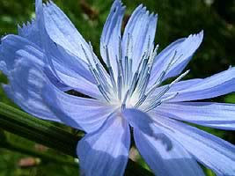
Еще в глубокой древности люди заметили, что растения способны показывать время. Как и все живые организмы, они обладают «биологическими часами», которые регулируют их жизнь. у растений есть своеобразные механизмы определения времени. они возникли как результат их развития при определенных условиях на протяжении многих поколений. цветы реагируют на чередование суточных периодов. так что если вы остались без приборов, показывающих время, цветы вам подскажут, который час.
Космические связи
Раньше ученые предполагали, что изменения на протяжении суток в расположении стеблей и цветков растений связаны только с внешними факторами - восходом солнца, повышением или понижением температуры или влажности воздуха. Но в XX веке это мнение изменилось: теперь хорошо известно, что у растений существует более совершенный способ измерения времени при помощи собственных циклических процессов. как показали исследования последних десятилетий, одним из главных факторов, воздействующих на жизненные процессы и внутренние механизмы живых организмов, является космическое излучение. чтобы проверить это предположение, ученые выращивали растения глубоко под землей в специальных камерах, исключающих доступ космических лучей и вмешательство человека. в результате этих опытов было установлено, что при отсутствии солнечного излучения растения «сбиваются» с суточного ритма и теряют ориентировку в пространстве.
Циклические изменения, давно сформировавшиеся у растений, прочно закрепились в их наследственности. все жизненные процессы подчинены суточным ритмам. эта ритмика особенно хорошо заметна у растений с яркими цветками: их венчики раскрываются с такой последовательностью и точностью, что по ним можно, как по часам, определять время суток.
Такая периодичность выработалась у растений постепенно и приурочена не только к суточной ритмике, но и к ритму жизни насекомых, которые опыляют цветки. когда насекомые пребывают в состоянии покоя, цветки закрыты. когда же они активны, открываются и цветки. к вечеру растения закрываются еще и для того, чтобы предохранить нежные органы от переохлаждения и попадания на них ночной росы.
Большинство растений цветет в дневное время, но есть «совы» и среди цветов. ночная фиалка, например, выделяет ароматические вещества только после захода солнца. в это же время открываются и издают сильный аромат закрытые целый день крупные цветы табака. для насекомых необходимы ориентиры, чтобы легче находить цель полета в темноте. такими ориентирами и сигналами являются белый цвет и запах.

Цветочные часы
Поскольку у большинства растений ритм цветения совпадает с определенным временем суток, известный шведский ботаник Карл Линней подметил эту ярко выраженную периодичность и разработал так называемые цветочные часы. он сгруппировал растения по периодам времени, когда они раскрываются и закрываются. первые такие часы были установлены у города Уисале в Швеции, который расположен примерно на 60-м градусе северной широты. определять время по цветочным часам можно только в ясные солнечные дни. Когда же небо покрыто тучами, в дождливую погоду или сильный туман цветы либо вовсе не раскрываются, либо раскрываются в другое время.
До сих пор самыми известными в мире считались швейцарские и японские цветочные часы, причем в Швейцарии были самые большие пятиметрового диаметра. Теперь рекорд побит: на Поклонной горе в Москве устроили и запустили самый большой в мире цветочно-часовой механизм. В диаметре циферблат достигает 10 метров, а минутная стрелка весит более 30 килограммов.

Примерное расписание "работы цветочных часов"

Растение | Время раскрытия  (часы) | Время закрытия  (часы)
Козлобородник луговой | 3-5 | 18-20
Цикорий | 4-5 | 14-15
Осот огородный | 5 | 10
Одуванчик | 5-6 | 14-15
Ястребинка волосистая | 6-7 | 15-16
Осот полевой | 6-7 | -
Лен | 6-7 | 16-17
Фиалка трехцветная | 7-8 | 15-16
Вьюнок | 8 | -
Кувшинка белая | 7-8 | 18-19
Полевая гвоздика | 9 | 13
Смолевка | 15-16
Мать-и-мачеха | 9-10 | 17
Незабудка | - | 17
Кислица | 9-10 | 21
Цикорий |  | 17-18 открывается вторично
Фиалка ночная | 21-22 | -
Дрёма белая | 21 | -

Конечно, «точность хода» таких часов зависит от места обитания, температуры и влажности воздуха. Но как бы растения не отставали или не спешили, в целом они раскрываются и закрываются в свое время.
Определение погоды по растениям.

Только человек, наверное, не умеет чувствовать изменение погоды. А вот растения – цветы, деревья, кустарники, травы - могут. Хорошо, что люди наблюдательны и, не умея самостоятельно определять изменения погоды, научились определять ее по растениям.
По цветам, растениям можно определить погоду как на несколько часов, так и на несколько месяцев вперед.
Вьюнок полевой.
Если цветки растения закрылись среди дня или с утра не раскрываются – то это к дождю. Цветки с утра раскрыты - к ясной погоде.

Кислица обыкновенная.
Если цветки на ночь не свертываются, а распускаются, днем цветочки поникают и складываются, то это к дождю. Если листочки прижимаются к стебелькам – тоже к дождю. Если на ночь цветки складываются и днем цветки раскрыты – это к хорошей погоде.

Клевер.
Если растение сжимается, наклоняется, сближает свои листочки, его соцветие поникает – так бывает перед дождем. Если растение стоит с распрямленными листьями и головками – то это к хорошей погоде.

Колокольчик раскидистый.
Если верхушки цветоносов колокольчика раскидистого опущены вниз или смотрят в стороны, то это - к дождю. Если цветки далеко заметны, цветоносы распрямлены - к хорошей погоде.

Костяника.
Если околоплодные листочки загибаются вверх или распрямляются – то через 15-20 ч будет дождь. Если узкие длинные листочки, окружающие плоды, закрутились вниз – то это к хорошей погоде.

Кувшинка белая.
Кувшинка белая также помогает определить погоду. Если цветки растения собирают белые лепестки вместе, и полностью закрываются среди дня или полузакрыты - то близок дождь.

Лютик едкий, ползучий и прочие лютики.
Если растения поникли, цветки свернулись, то через несколько часов будет дождь. Если растения распрямленные, цветки лютика далеко заметны, то это - к хорошей погоде.

Одуванчик лекарственный.
Кто не знает одуванчик! А ведь и он помогает определить, как будет погода. Если листья поникают, соцветия свертываются, то через несколько часов пойдет дождь. Если пушистый шарик растения почти не заметен, сжался, ни одна летучая семечка, даже при очень сильном ветре не поднимается в воздух, то так происходит перед дождем. Если растения одуванчика стоят желтые, яркие, соцветия далеко заметны и раскрыты, то это - к хорошей погоде. Если семена одуванчика при легком ветре отделяются, то это к хорошей погоде.
Если цветки растения не свернулись на ночь, то утром будет дождь. Если цветки днем открыты, а на ночь закрываются, то это - к хорошей погоде.

Смолевка обыкновенная.
Если бабочки пролетают мимо, цветки закрыты - к дождю. Если цветки открыты ночью и вечером, и издают аромат, а ночные бабочки садятся на цветки, то эта примета говорит о том, что будет хорошая погода.

Фиалка трехцветная.
Если цветки растения закрываются или закрыты, стебелек сгибается, листья поникают, то это происходит - за несколько часов до дождя.
Если растение яркое, его фиолетовые цветки раскрыты, то это к хорошей погоде.

Цикорий обыкновенный.
Если соцветия цикория обыкновенного закрываются в первой половине дня или с утра закрыты - к дождю. Если голубые цветки закрываются во второй половине дня, открываются с восходом солнца – это к хорошей погоде.

Чистотел большой.
Если днем цветки свертываются, растение поникает, то через несколько часов пойдет дождь. Если с утра цветки не раскрылись, растение стоит поникшее - к дождю. Если желтые цветки чистотела далеко заметны и растения распрямлены - к хорошей погоде.

Дрема белая.
Если вечером крупные насекомые пролетают мимо раскрытых цветков дремы белой, и ее нектар не выделяется, то такие признаки помогают определить, что скоро наступит ясная погода.

Звездчатка средняя.
Если маленькие белые цветочки звездчатки раскрылись в 9 ч утра и остались до 16 ч вечера, то будет хорошая солнечная погода на следующий день.

Пустырник пятилопастный.
Если цветки пустырника выделяют нектар, около них много насекомых - будет хорошая погода.

Хвощ полевой.
Если из сломанных ранним утром (с нижней части растения) побегов молодого хвоща выделяется много сока, то будет солнечная погода.

Дербенник иволистный.
Если происходит “плач” растений дербенника, то скоро будет дождь.

Лебеда.
Если на нижней стороне листьев лебеды появилась влага - это к дождю.

Долгосрочный прогноз.
Если продолжают цвести в конце лета крапива, фиалки, клевер, лютики, то будет теплая осень.

Компасные растения.

У компасных растений листья имеют определенную ориентацию относительно стран света, причем эта ориентация возникла как защитное приспособление от действия интенсивной солнечной радиации. Компасными эти растения названы потому, что по ним, как и по компасу, можно узнать, где находится юг, а где - север.
Обычно компасные растения встречаются по открытым местам. Если же они находятся в гуще растений, то расположение их органов нарушается, и пользоваться ими в качестве ориентиров уже невозможно. Характерный признак компасных растений - расположение листьев в одной плоскости, ориентированной с севера на юг.
Особенно много таких растений среди представителей семейства сложноцветных. Классический пример их - дикий латук (Lactuca serriola), встречающийся в Евразии по опушкам, огородам, сорным местам. Листовые пластинки этого растения (особенно верхние) в полуденные часы повернуты широкой стороной к востоку и западу, а ребром на юг. Такое расположение листьев способствует тому, что они в утренние часы освещаются солнцем, а днем, когда солнечные лучи особенно жгучи, нагреваются относительно слабо. Эта особенность обеспечивает нормальную работу листьев в самое жаркое время дня, предохраняет растения от избыточной потери влаги. Она наблюдается лишь на открытых сухих местах, во влажных или несколько затененных листья размещаются на стебле равномерно, ориентируясь во все стороны.

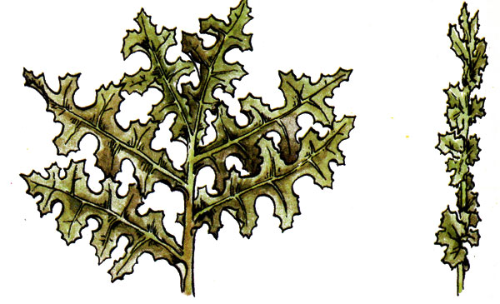
Компасное растение дикий латук. Слева вид с востока, справа - вид с юга.

Наблюдая за диким латуком, ученые установили одну интересную особенность. Если он произрастает на очень крутом каменистом западном склоне или у обращенной на запад стены, то оказывается подверженным воздействию радиации с двух сторон: с юга - со стороны дневного светила и с запада - со стороны стены (склона горы), отражающей солнечную радиацию. Отраженная радиация оказывается, по-видимому, более губительной, чем прямая солнечная, поскольку заставляет латук ориентировать плоскость своей листвы перпендикулярно стене, несмотря на то, что теперь широкая сторона листьев оказывается обращенной на юг и подвергается действию прямых солнечных лучей.

Почва и растительность.

Почва является средой и основным условием развития растений. В почве растения укореняются и из нее черпают все необходимые для жизнедеятельности питательные вещества и воду. Под понятием почва подразумевается самый верхний слой твердой земной коры, пригодный для обработки и выращивания растений, который в свою очередь состоит из достаточно тонких увлажняемого и гумусного слоев.
Увлажняемый слой темного цвета, имеет незначительную толщину в несколько сантиметров, содержит наибольшее число почвенных организмов, в нем идет бурная биологическая деятельность. Гумусный слой толще; если его толщина достигает 30 см, можно говорить об очень плодородной почве, в нем обитают многочисленные живые организмы, перерабатывающие растительные и органические остатки на минеральные составляющие, в результате чего они растворяются грунтовыми водами и всасываются корнями растений. Ниже располагаются минеральный слой и материнские породы.
Минеральный слой, или подпочвенный горизонт, обладает ограниченной биологической активностью, в нем действует меньше живых почвенных организмов, но содержится огромное количество питательных минеральных веществ. Минеральные вещества перерабатываются почвенными организмами и приобретают форму, доступную для усвоения растениями. Слой материнских горных пород биологически мало активен, какие-либо органические процессы в нем весьма ограничены, породы подвержены медленному вымыванию и выветриванию.
Почва состоит из различных твердых частиц, воздуха и воды. Чем больше пространство между частицами, тем более проницаемой для воздуха и воды является почва. Твердые частицы, по сути, и являются основной почвенной массой и могут быть органического и неорганического происхождения. Твердые частицы почвы неорганического происхождения это песок, каменистые остатки и глина. Глинистые частицы в оптимальном количестве очень важны для качества почвы, они обладают способностью связывать почву, создавая более крупные комковатые образования, и удерживать воду с растворенными в ней питательными веществами.
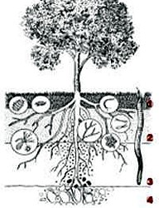
Органическая часть почвы состоит из гумуса, или перегноя, и так называемой фауны почвы. Перегной, что следует из названия этой субстанции, образуется в результате разложения органических и растительных остатков бактериями и другими почвенными организмами. Сам этот процесс является основой жизни почвы и, значит, укорененных в ней растений, так как только живые почвенные организмы способны в процессе жизнедеятельности переработать органические остатки в доступную и пригодную для потребления растениями форму.
Процесс разложения органических веществ в почве называется гумификацией, и конечным его результатом становится такой продукт, как гумус, который и определяет степень плодородности почвы. В упрощенном виде данный процесс можно описать следующим образом: почвенные бактерии и другие организмы разлагают растительные и органические остатки, в результате чего высвобождаются минеральные соединения, жизненно важные для развития растений. Важно, чтобы процесс разложения происходил при достаточном доступе кислорода, иначе он начинает гнить.

Оглавление:

Аир болотный | 3
Болиголов крапчатый | 3
Борщевик | 4
Валериана лекарственная | 5
Василёк синий | 5
Вех ядовитый | 6
Вороний глаз четырёхлистный | 8
Вьюнок полевой | 8
Дербенник иволистный | 8
Донник лекарственный | 8
Дудник лесной и дягиль лекарственный | 9
Звездчатка средняя | 10
Зверобой продырявленный | 11
Кипрей узколистный | 12
Кислица обыкновенная | 14
Клевер красный | 14
Козлобородник луговой | 15
Крапива двудомная | 15
Кувшинка белая | 16
Ландыш майский | 17
Лапчатка гусиная | 17
Лебеда | 18
Чем отличается марь от лебеды | 20
Лопух большой | 20
Лук угловатый | 21
Манник наплывающий | 22
Марьянник дубравный | 23
Мать-и-мачеха | 24
Мелисса лекарственная | 24
Молодило кровельное | 24
Мята | 25
Одуванчик обыкновенный | 26
Осока | 27
Осот полевой, осот огородный | 28
Очитник трёхлистный | 29
Пижма обыкновенная | 29
Полынь горькая | 30
Примула весенняя | 31
Пустырник пятилопастный | 32
Рогоз | 32
Рогульник плавающий | 33
Ромашка аптечная | 34
Синяк обыкновенный | 35
Смолёвка обыкновенная | 35
Сныть обыкновенная | 36
Стрелолист обыкновенный | 36
Тимьян ползучий | 36
Трясунка средняя | 37
Фиалка трёхцветная | 37
Хвощ полевой | 38
Цикорий обыкновенный | 39
Череда трёхраздельная | 40
Чертополох | 41
Чистотел большой | 41
Шалфей лекарственный | 42
Щавель кислый | 42
Щитовник мужской | 43
ПРИЛОЖЕНИЯ
Интересная информация | 44
Венки | 46
Косметика на Руси | 48
Легенды о травах | 49
Обряды на Ивана-Купалу | 52
Ягоды | 53
Роса | 56
Травы-медоносы | 58
Определение времени по цветам | 61
Определение погоды по растениям | 63
Компасные растения | 66
Почва и растительность | 67

Список использованной литературы:

В. Солоухин «Трава»
Н. Верзилин «По следам Робинзона»
Л.Успенский «Почему не иначе?» Этимологический словарь школьника.
Этимологический словарь Фасмера с сайта vasmer.narod.ru
Толковый словарь В.Даля
www.youtube.com/watch?v=XfovzAu2dZ0
http://www.neboleem.net/muravinaja-kislota.php
Д.П. Зуев «Дары русского леса»
http://zdorovie-vashe.info/polza-krapivy-dlya-zdorovya/
http://www.medalbum.ru/narodniy-metod/krapiva-dlya-lecheniya-revmatizma-13663
http://techno.x51.ru/index.php?mod=text&selected&sw=%D0%BA%D1%80%D0%B0%D1%81%D0%B8%D1%82%D0%B5%D0%BB%D0%B5%D0%B9&uitxt=813
http://sna-kantata.ru/kak-sdelat-podushku-iz-trav/
http://dic.academic.ru/
http://rosnasledie.ru/node/1065
http://www.stepandstep.ru/catalog/learn-as/138975/kak-pravilno-sdelat-i-zavarit-chay-iz-ivan-chaya-kipreya-uzkolistnogo.html
http://masterveda.ru/vsie_zapisi/oberezhnaya-kukla-kubyshka-travnica.html
http://www.izkeramika.ru/izrazcy/muravlenye_izrazcy.php
http://www.liveinternet.ru/community/1033901/post276618832/
http://fortunita.info/biblioteka/aromater/artemova_aromaty/aromaty19_3.html
http://www.simvolika.org/article_002.htm
http://www.k2x2.info/istorija/my_slavjane/p8.php
http://bewitchit.com/health/trava-murava-byilinnaya.html
Ольга Колпакова «Детский травник»
Ю. Заупе «Природа-наш доктор»
А.Д.Турова «Лекарственные растения и их применение»
С.Андреев В.Баринов Аптека у нас дома
http://krapivam.com/potash-drevesnaya-zola/
http://blogs.privet.ru/community/oshitat/98494666
http://bezdietu.ru/brysnika.php
http://polzavred.ru/moroshka-polza-i-poleznye-svojstva-moroshki.html
http://edaplus.info/produce/cranberry.html
http://findfood.ru/product/kostjanika
http://www.justlady.ru/articles-125166-unikalnaya-yagoda-golubika
http://www.myjane.ru/post/30928/
http://www.modnyi-makiyazh.ru/kosmetika/drevney-rusi.shtml
http://myphs.jimdo.com/2013/07/21/%D0%B2%D0%B5%D0%BD%D0%BE%D0%BA/
http://pagan.ru/slowar/w/wenok0.php
http://www.yarilka.ru/index.php?newsid=11845
http://vseposlovici.ru/2010/12/20/poslovicy-o-trude/
http://www.ma-nyanya.ru/index.php/uxazhivaem_za_detmi_vmeste/707-narodnye_primety_leta
http://www.wisdoms.ru/poslovizi_i_pogovorki/ru/129_3.html
http://procvetok.com/articles/ovoshhnaya-gryadka/shalfej-sluzhba-spaseniya/
http://indasad.ru/lekarstvennie-rasteniya/lekarstvennaya-trava-chereda-primenenie-svoystva-protivopokazaniya
Школьный этимологический словарь русского языка. Происхождение слов. — М.: Дрофа Н. М. Шанский, Т. А. Боброва 2004
http://www.youtube.com/watch?v=SzqVvSVlb2Q&list=PL451F14CEC10CBFE9&index=2
http://kartravel.ru/tern.html
http://flora.sinbir.ru/doc/hvosch.htm#h_pol
http://www.vashsad.ua/encyclopedia-of-plants/show/3203/
http://www.liveinternet.ru/users/gsreda/rubric/1438865/
http://findfood.ru/product/strelolist-obyknovennyj-bolotnik
http://vashurogay.ru/statya/kak-otlichit-aptechnuyu-romashku-ot-ostalnyx-vidov-i-form.html
http://www.allaboutbeauty.ru/index.php?Itemid=431&id=298&option=com_content&view=article
http://vkusnoblog.net/products/chilim-vodyanoy-oreh
http://medherb.ru/tra_na.htm
http://macroid.ru/showphoto.php?photo=46835
http://www.u-lekar.ru/content/view/824/37/
http://www.dobryj-pasechnik.ru/osotovij-med-259.php
http://garden4u.ru/eko-sad-i-ogorod/osot-ogorodnyiy-osot-polevoy-borba-s-osotom-v-ogorode.html
http://www.ma-nyanya.ru/index.php/uxazhivaem_za_detmi_vmeste/707-narodnye_primety_leta
http://zeleny-mir.ru/osoka-rastenie-kotoroe-ochyhchaet-vodoem/
http://ruslife.org.ua
http://www.samoffar.ru/hohlomskaya_painting.shtml
http://zhenskoe-mnenie.ru/themes/health/molodilo-lechebnye-svojjstva-i-primenenie-v-meditsine/
http://www.liveinternet.ru/users/ugolieok/post226927361/
http://fito-terapevt.ru/gipotenzivnye-antiaritmicheskie-rasteniya/melampyrum-nemorsum
http://www.cnshb.ru/AKDiL/0016/base/k0860002.shtm
http://melikedacha.ru/zveti/mnogoletniki-zveti/rastenie-mannik
http://vospitatel.com.ua/zaniatia/rastenia/lopuh.html
http://www.receptmaster.ru/article/koren-lopuha.html
http://kupimed.com/wikimed/lopuhovyj-med
http://www.liveinternet.ru/users/aroona/post159135219
http://uznayslovo.ru/sarticles.php?id_theme=892
Zdorovie-vashe.info
http://www.apteka-ifk.ru/novosti_farmach...
http://www.vluki.ru/news/2012/07/11/184352.html
http://doc-med.ru/med_kipreynyy_ivan-chay
http://slavyanskaya-kultura.ru
http://samlib.ru/r/rownaja_m_z/030_stellaria.shtml
http://www.hnh.ru/handycraft/2010-11-05-2
http://благос.рф/derbennik
http://v-zzz.ru/kms_prodlog+show+ids-39.html
http://nmedic.info/story/derbennik-ivolistnyy
http://vitusltd.ru/jad_veh.html?for_printing
http://enc-dic.com/enc_big/Vshi-11910.html
http://www.darlesa.ru/main/265-otlichiya-opasnyx-i-neopasnyx-vidov-borshhevikov.html
http://blogs.privet.ru/community/rastenia_riadom?tag_id=523266
plantlife.ru/books/item/f00/s00/z0000011/st027.shtml

